|  |  |
| --- | --- |
| Gerb-BMSTU_01 | **Министерство науки и высшего образования Российской Федерации**  **Федеральное государственное бюджетное образовательное учреждение**  **высшего образования**  **«Московский государственный технический университет**  **имени Н.Э. Баумана**  **(национальный исследовательский университет)»**  **(МГТУ им. Н.Э. Баумана)** |

ФАКУЛЬТЕТ \_\_\_\_Информатика и системы управления\_\_\_\_\_\_\_\_\_\_\_\_\_\_\_\_\_\_\_\_\_\_\_\_\_\_\_\_\_\_

КАФЕДРА \_\_\_Компьютерные системы и сети\_\_\_\_\_\_\_\_\_\_\_\_\_\_\_\_\_\_\_\_\_\_\_\_\_\_\_\_\_\_\_\_\_\_\_\_\_\_

**РАСЧЕТНО-ПОЯСНИТЕЛЬНАЯ ЗАПИСКА**

***К НАУЧНО-ИССЛЕДОВАТЕЛЬСКОЙ РАБОТЕ***

***НА ТЕМУ:***

***\_\_\_\_\_\_\_\_Обучающая программная система\_\_\_\_\_\_\_***

***\_\_\_\_\_\_\_\_\_\_\_на базе бизнес-симулятора\_\_\_\_\_\_\_\_\_\_\_***

***\_\_\_\_\_\_\_\_\_\_\_\_\_\_\_\_\_\_\_\_\_\_\_\_\_\_\_\_\_\_\_\_\_\_\_\_\_\_\_\_\_\_\_\_\_\_***

***\_\_\_\_\_\_\_\_\_\_\_\_\_\_\_\_\_\_\_\_\_\_\_\_\_\_\_\_\_\_\_\_\_\_\_\_\_\_\_\_\_\_\_\_\_\_***

Студент \_\_\_ИУ6-84\_\_\_\_ **\_\_\_\_\_\_\_\_\_\_\_\_\_ \_\_\_Ю.Д. Доронин\_\_\_**

(Группа) (Подпись, дата) (И.О.Фамилия)

Руководитель

д.т.н., профессор **\_\_\_\_\_\_\_\_\_\_\_\_\_ \_\_\_\_Г.С. Иванова\_\_\_\_**

(Подпись, дата) (И.О.Фамилия)

Нормоконтролер **\_\_\_\_\_\_\_\_\_\_\_\_\_ \_\_\_\_Ю.И. Бауман\_\_\_\_**

(Подпись, дата) (И.О.Фамилия)

*2019 г*

АННОТАЦИЯ

В расчетно-пояснительной записке выполнен анализ существующих программных обучающих систем на базе бизнес-симуляторов.

Разработана технология обучения и спроектирована программная система, предназначенная для организаций или групп лиц, заинтересованных в повышении квалификации сотрудников на базе разработанной технологии.

Программная обучающая система на базе бизнес-симулятора предоставляет пользователю среду симуляции, интерфейс взаимодействия, обратную связь, а также возможность прохождения обучения.

ABSTRACT

In the settlement and explanatory note the program training systems on the basis of the business-simulator were analyzed.

Training technology was developed and the program system intended for the organizations or groups of the persons interested in advanced training of employees on the basis of the developed technology was designed.

The software training system based on the business-simulator should provide the user with a simulation environment, interaction interface, feedback, as well as the opportunity to undergo training.

РEФЕРАТ

Отчёт 58 с., 23 рис., 9 табл., 15 источников, 5 прил.

ОБУЧАЮЩАЯ БИЗНЕС-СИМУЛЯЦИЯ, МЕТОДИКА ОБУЧЕНИЯ,

Unity

Объектом разработки является обучающая программная система на базе бизнес-симулятора.

Цель работы – полноценный продукт обучающей программной системы на базе бизнес-симулятора, который должен обеспечивать следующие основные функции:

* повышение профессиональных навыков;
* предоставление обратной связи;
* хранение пользовательской информации в базе данных;
* предоставление результатов в графическом виде.

Результатом работы является полноценная обучающая программная система на базе бизнес-симулятора.

В процессе работы выполнен анализ существующих программных обучающих систем на базе бизнес-симуляторов, разработана технология обучения и спроектирована программная система, предназначенная для организаций или групп лиц, заинтересованных в повышении квалификации сотрудников на базе разработанной технологии.

Основными пользователями обучающей программной системы на базе бизнес-симулятора являются организации или группы лиц, заинтересованные в повышении квалификации сотрудников.

СОДЕРЖАНИЕ

[ВВЕДЕНИЕ 8](#_Toc11671630)

[1 Анализ обучающих программных систем на базе бизнес симулятора 10](#_Toc11671631)

[1.1 Подход к разработке программной системы на базе бизнес-симулятора 10](#_Toc11671632)

[1.1.1 Перечень специалистов, участвующих в разработке 10](#_Toc11671633)

[1.1.2 Роль методолога в разработке обучающей бизнес-симуляции 10](#_Toc11671634)

[1.1.3 Роль игрового дизайнера в разработке обучающей бизнес-симуляции 11](#_Toc11671635)

[1.1.4 Роль дизайнера графической части в разработке обучающей бизнес-симуляции 13](#_Toc11671636)

[1.1.5 Роль разработчика исполнительных механизмов в разработке обучающей бизнес-симуляции 14](#_Toc11671637)

[1.2 Разработка обучающей бизнес-симуляций и сравнение её с аналогами 15](#_Toc11671638)

[1.2.1 Анализ проектных решений в области обучающих бизнес-симуляций 15](#_Toc11671639)

[1.2.2 Анализ Train Station Simulator 16](#_Toc11671640)

[1.2.3 Анализ Two Point Hospital 17](#_Toc11671641)

[1.2.4 Анализ SimAirport 18](#_Toc11671642)

[1.2.5 Выводы по результатам анализа существующих проектных решений 20](#_Toc11671643)

[1.3 Проектирование собственного решения в области обучающих бизнес-симуляций 20](#_Toc11671644)

[1.4 Сравнение разрабатываемой обучающей бизнес-симуляции с существующими проектными решениями 22](#_Toc11671645)

[2 Разработка методики обучения для бизнес-симулятора 24](#_Toc11671646)

[2.1 Выбор и обоснование средств разработки 24](#_Toc11671647)

[2.2 Выбор базы данных 26](#_Toc11671648)

[2.3 Разработка методики обучения сотрудников 28](#_Toc11671649)

[3 Разработка обучающей программной системы на базе бизнес-симулятора 35](#_Toc11671650)

[3.1 Анализ технических требований и уточнение спецификаций 35](#_Toc11671651)

[3.2 Разработка схемы структурной информационной системы 35](#_Toc11671652)

[3.3 Разработка схемы структурной системы 36](#_Toc11671653)

[3.4 Разработка форм интерфейсов 37](#_Toc11671654)

[3.4.1 Форма основного интерфейса симуляции 38](#_Toc11671655)

[3.4.2 Форма интерфейса статистики сессии 39](#_Toc11671656)

[3.4.3 Форма интерфейса справочника 40](#_Toc11671657)

[3.4.4 Форма интерфейса таблицы рекордов 41](#_Toc11671658)

[3.5 Разработка алгоритма поведения клиентов в симуляции 42](#_Toc11671659)

[3.6 Разработка базы данных симуляции 45](#_Toc11671660)

[3.7 Разработка диаграммы классов сущностей, систем сущностей и компонентов 49](#_Toc11671661)

[3.8 Разработка диаграммы потоков данных 52](#_Toc11671662)

[3.9 Разработка программного кода и комплексное тестирование 54](#_Toc11671663)

[ЗАКЛЮЧЕНИЕ 56](#_Toc11671664)

[СПИСОК ИСПОЛЬЗОВАННЫХ ИСТОЧНИКОВ 57](#_Toc11671665)

[ПРИЛОЖЕНИЕ А 59](#_Toc11671666)

[ПРИЛОЖЕНИЕ Б 69](#_Toc11671690)

[ПРИЛОЖЕНИЕ В 77](#_Toc11671694)

[ПРИЛОЖЕНИЕ Г 82](#_Toc11671698)

[ПРИЛОЖЕНИЕ Д 88](#_Toc11671699)

ОПРЕДЕЛЕНИЯ, ОБОЗНАЧЕНИЯ И СОКРАЩЕНИЯ

Видение – описание состояния, которое компания хочет достичь к определенному времени. Это формулировка того представления, которое должно быть, в тот момент, когда организация достигнет свой миссии.

Заказчик – физическое или юридическое лицо, нуждающееся в предоставлении услуги в определенной категории.

Бизнес-симуляция – интерактивная модель экономической системы, которая по своим внутренним условиям максимально приближена к соответствующей реальной экономической единице.

Методология – учение о методах, способах и стратегиях исследования предмета.

Методика – описание конкретных приёмов, способов, техник педагогической деятельности в отдельных образовательных процессах; «собирание правил воспитательной деятельности».

Обратная связь – это процесс, приводящий к тому, что результат функционирования какой-либо системы влияет на параметры, от которых зависит функционирование этой системы.

Жизненный цикл – период времени, который начинается с момента принятия решения о необходимости создания программного продукта и заканчивается в момент его полного изъятия из эксплуатации.

Цель – финальный результат, на который преднамеренно направлен процесс.

Бизнес-процесс — это совокупность взаимосвязанных мероприятий или работ, направленных на создание определённого продукта или услуги для потребителей.

Стратегия – интегрированная модель действий в бизнесе, предназначенных для достижения целей предприятия. Содержанием стратегии служит набор правил принятия решений, используемых для определения основных направлений деятельности.

СУБД - ком­плекс про­грамм, по­зво­ляю­щих соз­дать ба­зу дан­ных и ма­ни­пу­ли­ро­вать дан­ны­ми (встав­лять, об­нов­лять, уда­лять и вы­би­рать). Система обес­пе­чи­ва­ет безо­пас­ность, на­дёж­ность хра­не­ния и це­ло­ст­ность дан­ных, а так­же пре­дос­тав­ля­ет сред­ст­ва для ад­ми­ни­ст­ри­ро­ва­ния БД.

АЗС – автозаправочная станция.

ОС – операционная система.

АЗС – автозаправочная станция.

ПП – программный продукт.

ТРК – топливозаправочная колонка.

ВВЕДЕНИЕ

Высокая интенсивность современного технологического прогресса в большинстве областей от сельского хозяйства и логистики до электроники и информационных технологий приводит к возможности резкого изменения соотношения сил на рынках, что, в свою очередь, влияет на направления деятельности затронутых организаций. В связи с этим вопросы производства и организации работы компаний в целом оказываются в ситуации неопределенности и крайней сложности планирования. В таких обстоятельствах навыки принятия стратегических решений и системного мышления выходят на передний план требуемых от менеджеров среднего и высшего звена до руководства организации компетенций с целью эффективного планирования бизнес-процессов.

Бизнес-симуляция, как интерактивная модель экономической системы, которая по своим внутренним условиям максимально приближенна к организационно-производственной структуре организации, имеет ряд преимуществ по сравнению со стратегическими сессиями, тренингами развития стратегического мышления или обычными тренингами развития менеджерских навыков. Подобная модель позволяет оценивать успешность принятия тех или иных групповых решений, получая немедленную обратную связь от симуляции. Кроме того, бизнес-симуляция, как симулятивный тренинг, всегда предлагает в качестве проблемных ситуаций крайне нетривиальные и нетиповые задания. Необходимо отметить, что по причине неэффективной групповой работы в рамках стратегических сессий могут быть утеряны наиболее выгодные решения, чего не происходит при использовании симулятивного метода.

В связи с описанными выше особенностями и преимуществами бизнес-симуляций, а также развитием компьютерных технологий, разработка подобных проектных решений требует взаимодействия специалистов различных областей от методологов и проектировщиков до дизайнеров и программистов.

В качестве конкретного проектного решения для проработки обучающей бизнес-симуляции была взята модель управляющего АЗС, так как является требованием заказчика.

1. Анализ обучающих программных систем на базе бизнес симулятора
   1. Подход к разработке программной системы на базе бизнес-симулятора
      1. Перечень специалистов, участвующих в разработке

Обучающая бизнес-симуляция должна не просто описать бизнес процесс и его особенности, но и эффективно организовывать процесс обучения и повышения квалификации конечных пользователей. Это может быть достигнуто путем разработки специализированной методологии обучения на основе существующего бизнес-процесса и описания требуемых игровых механик, создания предметно-ориентированного графического интерфейса с максимизацией обратной связи, необходимой для наибольшей степени погружения обучающегося в процесс.

Непосредственная разработка бизнес-симуляций требует применения современных информационно-технических решений с целью создания наиболее эффективного и максимально конкурентно способного продукта на современном рынке информационных технологий. Также нельзя недооценивать ограниченные технические возможности организации и уровень компетенции её сотрудников.

Для реализации описанного проектного решения задействуется опыт следующих специалистов:

* методолог;
* игровой дизайнер;
* дизайнер графической части проекта;
* разработчик исполнительных механизмов.
  + 1. Роль методолога в разработке обучающей бизнес-симуляции

Одной из основных задач методолога при разработке бизнес-симуляций, является изучение действующих в организации заказчика бизнес-процессов, их особенностей и связей между собой в единую функционально организационную структуру предприятия. На основе своих изысканий он разрабатывает уникальную методику обучения сотрудников, которая бы наиболее эффективно справлялась с поставленной задачей.

Так как методика — совокупность мер, приемов, форм, методов работы, разработка собственной методики обучения требует определенных знаний в той или иной области. В связи с этим к разработке методики необходимо подключать специалистов организаций, которые могут подробно описать все тонкости бизнес-процесса предприятия.

Разработанная методологом информационная структура является основой для будущей бизнес-симуляции и должна включать в себя особенности трудовых обязанностей каждого сотрудника. Такая методика должна описывать не только основной рабочий цикл организации, но и возможные альтернативные решения и внештатные ситуации и соответствовать необходимым требованиям к материалам такого вида:

* реалистичность;
* воспроизводимость;
* внятность;
* соответствие целям и задачам планируемого действия, обоснованность;
* результативность.

Методика является не только базой для построения будущей симуляции, но и основой для работы следующего специалиста – игрового дизайнера, который, принимая во внимание, данное комплексное решение, формирует все игровые механики.

* + 1. Роль игрового дизайнера в разработке обучающей бизнес-симуляции

В отличие от методолога, не принимающего непосредственное участие в разработке бизнес-симуляции, игровой дизайнер является звеном, направляющим разработку проекта.

Получив методику, созданную методологом, и дополнительную информацию от представителя предприятия, игровой дизайнер формирует первичные тезисы и на их основе пишет базовый концепт-документ. Он включает в себя, идею игры, её особенности и краткое описание игрового процесса.

Разрабатывая механики будущей бизнес-симуляции, игровой дизайнер должен руководствоваться [4]:

* характеристиками основной целевой аудиторией проекта. Определяя целевую аудиторию, игровой дизайнер учитывает, как географические и социально-демографические параметры, так и психографические и поведенческий;
* выбранной методологией;
* бюджетом проекта, который влияет на выбираемый жанр, объем игровых материалов и глубину симуляции.

Чем сложнее и объемней проект, тем большим числом навыков должен обладать игровой дизайнер. Ключевыми навыками, которыми должен обладать такой специалист, являются: знания основ информационных технологий, понимания трендов и рынка в целом и психологии. Но также могут понадобиться и умения в других областях [5]:

* в анимации. Необходимо представлять, чего ожидать от персонажей, как они должны двигаться, как разрабатываемый дизайн может использовать такие возможности;
* в архитектуре, ввиду необходимости создания «настоящих и живых» локаций;
* в социологии. Игровой дизайнер должен быть коммуникабелен, так как ему приходится говорить с людьми и правильно объяснять свои мысли всей команде;
* в математике, которая потребуется для балансировки разрабатываемой игры;
* в психологии. Необходимо понимать, как будут мыслить люди при взаимодействии с создаваемой бизнес-симуляцией;
* и в других.

Определившись с игровыми механиками, с видением игры в целом и, сформулировав на основе этого концепт-документ, игровой дизайнер коммуницирует с дизайнером графической части проекта и разработчиком исполнительных механизмов на всех последующих этапах разработки проекта, вплоть до перехода продукта на другой этап жизненного цикла.

* + 1. Роль дизайнера графической части в разработке обучающей бизнес-симуляции

Дизайнер графической части находится в постоянной кооперации с игровым дизайнером, так как интерфейс обучающей симуляции является средством взаимодействия с игровой механикой.

Основа работы дизайнера заключается в создании интуитивно понятного пользовательского интерфейса, который должен организовывать эффективную обратную связь пользователю, проработке графического стиля, анимации и специальных эффектов.

Привычно-ассоциируемый пользовательский интерфейс должен быть:

* общедоступен;
* минималистичен;
* отзывчив;
* привлекателен;
* эффективен.

Графический стиль является отличительной особенностью каждого продукта. Он – первое, с чем сталкивается пользователей при ознакомлении с приложением. Подход к его организации и реализации является, порой, основным фактором конкурентоспособности и успешности проекта на рынке.

Разрабатывая графический стиль, необходимо опираться на следующие факторы и параметры:

* целевая аудитория;
* жанр продукта;
* современные тенденции;
* бюджет.

Анимации и специальные эффекты нужны для придания более эффектного графического вида и улучшения пользовательского опыта.

Дизайнер графической части, в общем случае, работает параллельно с разработчиком исполнительных механизмов. Подготовив макеты, графический дизайнер согласует их с разработчиками и игровым дизайнером. Утвержденные наработки переходят разработчику для дальнейшей реализации в продукте.

* + 1. Роль разработчика исполнительных механизмов в разработке обучающей бизнес-симуляции

В рамках разработки обучающей бизнес-симуляции основными задачами разработчика исполнительных механизмов является: разработка архитектуры приложения, программная реализация интерфейса и игровых механик, поддержка продукта на всем жизненном цикле.

Архитектура приложения - это прежде всего подход к созданию программного обеспечения, который делает процесс разработки и сопровождения простым и эффективным. Надежность, производительность, безопасность и масштабируемость приложения сильно зависит от эффективности созданной архитектуры. Ввиду совершенствования программного обеспечения, которое взаимодействует с разрабатываемым приложением, необходимо иметь возможность быстрого, с наименьшим количеством ошибок и проблем, изменения и модифицирования продукта. Для выполнения этой задачи архитектура должна быть достаточно гибкой. Проектирование архитектуры должно подразумевать возможность добавления новых функций и сущностей, не нарушающих основой структуры приложения, так как к моменту окончанию разработки и дальнейшей эксплуатации продукта, может возникнуть необходимость в дополнительных надстройках.

Процесс программной реализации интерфейса и игровых механик начинается с изучения подготовленного игровым дизайнером концепт-документа и графическим дизайнером макета будущего приложения. Оценивается возможность разработки той или иной функции, того или иного элемента продукта. После формирования единого видения разрабатываемой обучающей бизнес-симуляции разработчик приступает к реализации механик и интерфейса посредством написания программного кода.

После завершения разработки приложения и перехода к следующему этапу жизненного цикла продукта для улучшения пользовательского опыта и поддержания лояльности пользователей на высоком уровне, необходима дальнейшая поддержка приложения. В рамках этой поддержки разработчик исполнительных механизмов:

* улучшает стабильность работы и добавляет новый функционал согласно требованиям игрового дизайнера;
* адаптирует приложение под новые устройства и версии ОС;
* исправляет дефекты, выявленные в ходе эксплуатации.

Разработчик, являясь заключительным звеном в создании приложения, сводит воедино результаты работы всех предшествующих специалистов в готовом к выходу на рынок продукте.

Эффективное взаимодействие специалистов разных областей при разработке программного продукта является важнейшим фактором в его качестве и успешности среди пользователей.

Каждый специалист является неотъемлемой частью процесса разработки, привносящей свой опыт, видение и знания в коллективную деятельность

* 1. Разработка обучающей бизнес-симуляций и сравнение её с аналогами
     1. Анализ проектных решений в области обучающих бизнес-симуляций

Обучающие бизнес-симуляции разрабатываются специально под определенного заказчика, каждая из них является уникальной, содержащей конфиденциальную информацию и особенности функционирования того или иного предприятия. В связи с этим такие проекты являются закрытыми, недоступными для изучения третьими сторонами. Поэтому в рамках текущего исследования были взяты доступные для анализа проектные решения, которые, несмотря на то, что не являются полноценными обучающими бизнес-симуляциями, содержат обучающие элементы.

Как наиболее подходящими представителями общедоступных бизнес-симуляция, были выбраны:

* симулятор железнодорожного вокзала Train Station Simulator[1];
* симулятор медицинской клиники Two Point Hospital[2];
* симулятор аэропорта SimAirport[3].

Каждая из вышеописанных симуляций относятся к различным сферам деятельности, имеют уникальный графический стиль и содержат, не смотря на свою развлекательную направленность, обучающие элементы.

* + 1. Анализ Train Station Simulator

В рассматриваемой бизнес-игре пользователь занимается созданием и управлением железнодорожным транспортным узлом.

Набор функций охватывает многие аспекты работы вокзала от организации помещений и персонала до осуществления управления транспортными потоками.

Основной задачей игры является увеличение объема прибыли вокзала за счет его расширения и оптимизации бизнес-процессов.

К обучающим элементам можно отнести изучение:

* структуры вокзала;
* источников прибыли;
* ключевых потребностей посетителей;
* работы персонала;
* возможных проблемам функционирования вокзала.

Ввиду того, что приложение в первую очередь направлено на развлечение, а не на получение знаний, единая методология обучения отсутствует. В связи с этим, обучающие элементы реализованы поверхностно и в недостаточно мере для обучающей бизнес-симуляции, отражают реальный бизнес-процесс.

Приложение слишком лояльно относится к ошибкам пользователя с точки зрения существующего бизнес-процесса.

Графическая составляющая проекта (рисунок 1) не делает акцента на основных элементах процесса. В том числе интерфейс не является интуитивно понятным. Тем самым не удается грамотно распределить внимание пользователя.

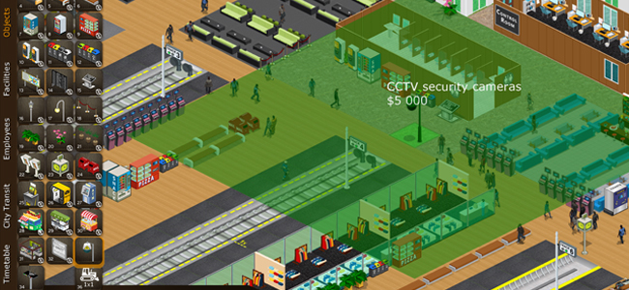

Рисунок 1 – Графическая часть приложения Train Station Simulator

Несмотря на вышеописанные недостатки и недоработки, приложение является одним из немногих представителей реализации бизнес-симулятора в области организации ТПУ.

* + 1. Анализ Two Point Hospital

Рассматриваемая игра направлена на развитие и управление медицинскими комплексами.

В этом продукте реализована возможность попробовать свои силы в роли управляющего клиникой медицинского обслуживания. Пользователь способен осуществлять расширения функционала медицинского учреждения, управлять организационно штатной структурой.

Основной задачей игры является расширение возможностей медицинского комплекса и оптимизация бизнес-процессов.

К обучающим элементам можно отнести изучение:

* структуры медицинского центра;
* ключевых потребностей посетителей;
* работы персонала;
* возможных проблем функционирования работы клиники;
* потребностей клиентов.

Как и в случае с Train Station Simulator, обучающий процесс не является основной механикой игры, в связи с чем перед разработчиками не стояла необходимость в реализации методики обучения.

В игре отсутствует реализация внештатных ситуаций или реагирование на ошибки пользователей, что является неприемлемым для обучающей бизнес-симуляции.

Графическая составляющая проекта (рисунок 2) не делает акцента на основных элементах процесса. В том числе интерфейс не является интуитивно понятным. Тем самым не удается сконцентрировать внимание пользователя на наиболее важных элементах.

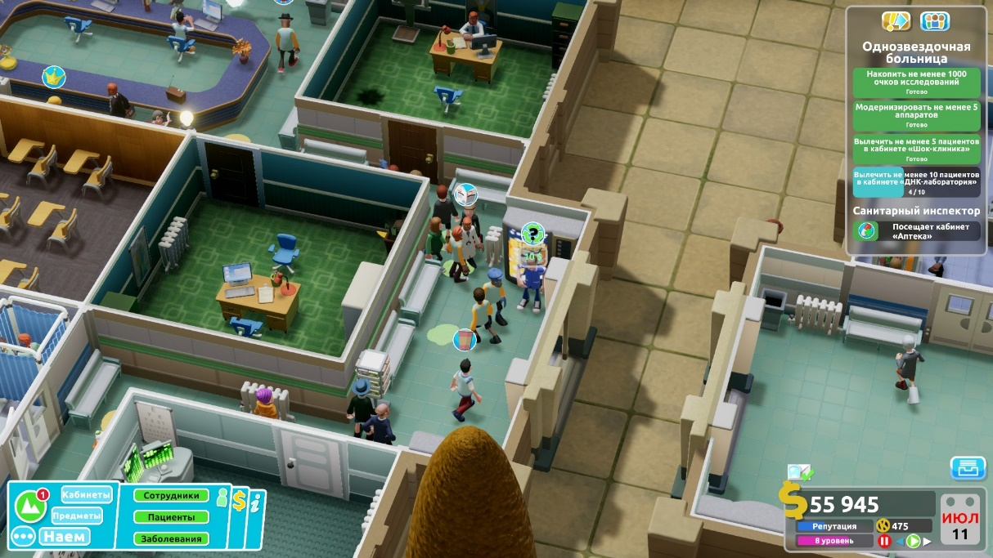

Рисунок 2 – Графический интерфейс приложения Two Point Hospital

Недостатков, с точки зрения вовлечения пользователя в игровой процесс, не выявлено, хотя с точки зрения обучающей бизнес-симуляции это приложение не содержит необходимой глубины обучения пользователей.

* + 1. Анализ SimAirport

Процесс игры SimAirport направлен на управление собственным аэропортом.

Механики игры позволяют погрузиться в аспекты функционирования аэропорта будучи подкрепленными расширенной статистической информацией и широкими возможностями индивидуальных модификаций.

Основной задачей игры является увеличение объема прибыли вокзала за счет его расширения и оптимизации бизнес-процессов.

Целью этого приложения, как и двух других, является развлечение пользователей путем предоставления уникального опыта. Данная цель достигается за счет решения следующих задач: погружение пользователя в процесс работы аэропорта, реагирование на потребности внутриигровых клиентов, реализация творческих способностей пользователя широкими возможностями редактора рабочей области.

К обучающим элементам можно отнести изучение:

* структуры аэропорта;
* источников прибыли;
* ключевых потребностей посетителей;
* работы персонала;
* возможных проблем функционирования аэропорта.

Как видно из выявленных обучающих элементов, в игре заложен потенциал обучающей симуляции, однако их поверхностная реализация в настоящее время не позволяет рассматривать SimAirport с точки зрения методического пособия по управлению аэропортом.

Графический стиль приложения (рисунок 3) в некоторых элементах схож с таковым в Train Station Simulator, ввиду чего многие недостатки прослеживаются и тут. Так, например, явная перегруженность интерфейса мешает концентрации внимания пользователя на важных элементах процесса игры.

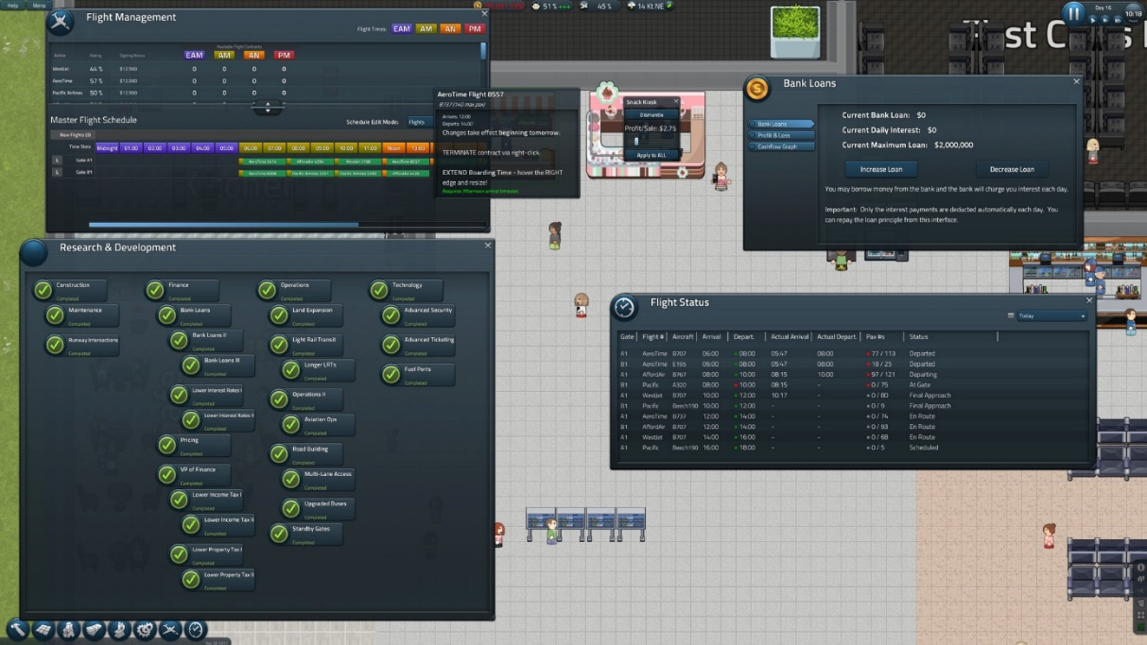

Рисунок 3 – Графическая часть приложения SimAirport

При условии наличия широкого функционала бизнес-симуляция не имеет должной проработки графической части, которая бы соответствовала тенденциям игровой индустрии последних лет.

* + 1. Выводы по результатам анализа существующих проектных решений

В рамках исследования были проанализированы три проектных решения, относящихся к области бизнес-симуляций. Отношение этих решений к одной и той же области подтверждается схожестью набора функций и основных игровых механик. Все три симуляции содержат обучающие элементы, отличающиеся между собой лишь направлением области деятельности. Глубина проработки методики обучения не являлась первостепенной задачей во время разработки всех трех проектов, что соответственно отразилось на низком уровне реализации этого направления.

* 1. Проектирование собственного решения в области обучающих бизнес-симуляций

Ввиду выбора модели АЗС в качестве основы для разработки собственной обучающей бизнес-симуляции необходимо найти эффективный подход к разработке методологии и методики обучения, а также ее грамотном отражении в механиках игры и интуитивно понятном пользовательском интерфейсе.

Для составления эффективной методики обучения методолог должен будет взаимодействовать с представителями реально действующей АЗС. Ему необходимо будет понять принцип работы организации, схемы взаимодействия между специалистами, понять влияние тех или иных факторов на работу заправочной станции. Глубина проработки методики будет достигнута путем непосредственного внедрения специалиста в процесс работы АЗС.

Задача игрового дизайнера - связать методику обучения и реальное функционирование АЗС путем проработки основных механик игры. Для реализации поставленной задачи будет необходимо изучение существующих причинно-следственных связей при работе каждого специалиста АЗС и влияния их на работу станции в целом.

На основе полученных данных игровой дизайнер сформирует концепт документ, который будет передан дизайнеру графической части и разработчику исполнительных механизмов.

Графическая составляющая будущей обучающей бизнес-симуляции должна однозначно ассоциироваться с реальной АЗС для создания более глубокого погружения в обучающий процесс. Подобная задача может быть решена путем формирования трехмерного макета на основе существующей заправочной станции. После чего необходимо будет реализовать комплект графических материалов для основных механик. Также, изучив опыт аналогичных проектов, важно уделить особое внимание интуитивной понятности и простате графического интерфейса.

При разработке программной части необходимо формировать наиболее эффективную архитектуру для наименьших затрат ресурсов на последующее обслуживание и модернизацию продукта. Разрабатываемый программный код будет задокументирован, что поспособствует наименее трудозатратному подключению новых разработчиков к проекту. Программное решение следует оптимизировать под наиболее широкий круг устройств для большего охвата аудитории.

* 1. Сравнение разрабатываемой обучающей бизнес-симуляции с существующими проектными решениями

Сравнительный анализ разрабатываемого решения с существующими продуктами с целью подтверждения актуальности выбранного направления представлен в таблице 1. Сравнение производится относительно обзоров

*Таблица 1 – Сравнение проектных решений*

|  |  |  |  |  |
| --- | --- | --- | --- | --- |
|  | Train Station Simulator | Two Point Hospital | SimAirport | Разрабатываемая симуляция |
| Обучающая составляющая | Отсутствует единая методика обучения | Отсутствует единая методика обучения | Отсутствует единая методика обучения | Будет разработана специализированная обучающая методика, отрабатывающая реальные ситуации, которые возникают при функционировании организации |
| Пользовательский интерфейс | Перегружен, не интуитивно понятен | Хорошо проработан, высокий уровень восприятия | Перегружен, не интуитивно понятен | Будет направлен на получение наибольшего пользовательского опыта, соответствовать трендам современной индустрии |
| Функциональная составляющая | Достаточна для ознакомления пользователя с выбранным | Достаточна для ознакомления пользователя с выбранным | Достаточна для ознакомления пользователя с выбранным | Будет проработана относительно существующего бизнес-процесса с учетом глубокого анализа |

*Продолжение таблицы 1*

|  |  |  |  |  |
| --- | --- | --- | --- | --- |
| Функциональная составляющая | направлением | направлением | направлением | организационно-функциональной структуры |
| Отношение к ошибкам пользователя | Лояльность к ошибкам пользователя, минимальная обратная связь | Лояльность к ошибкам пользователя, минимальная обратная связь | Лояльность к ошибкам пользователя, минимальная обратная связь | Будет реализована система реалистичной обратной связи, где каждая ошибка влечет за собой определенные последствия |

Исходя из сравнительного анализа выбранных проектных решений, можно сделать вывод о том, что, разрабатываемое приложение, будет превосходить их по всем ключевым для обучающей бизнес симуляции, параметрам.

В результате сравнения трех проектных решений и разрабатываемой обучающей бизнес-симуляции подтвердилась актуальность выбранного направления, так как разрабатываемая программная система всецело соответствует требованиям.

1. Разработка методики обучения для бизнес-симулятора
   1. Выбор и обоснование средств разработки

Для реализации программной системы потребуется работа с игровым движком, который позволит сделать все необходимое от работы с 3Д моделями до настраивания звука в проекте. В связи с этим существуют два пути решения подобной задачи:

* разработка собственного игрового движка;
* использование существующего движка.

Разработка собственного игрового движка занимает много времени и сил, что в свою очередь в худшую сторону повлияет на продолжительность разработки программной системы.

На текущий момент времени существует множество проектных решений, способных справиться с поставленной задачей.

Поэтому решение использовать существующий движок, является лучшим по отношению к написанию собственной системы.

Рынок игровых движков с каждым годом все сильнее развивается и на текущий момент доступны следующие решения:

* игровой движок Unity;
* игровой движок Unreal Engine;
* игровой движок Game Maker Studio 2;
* игровой движок Amazon Lumberyard.

Каждый из перечисленных движков имеет свои плюсы и минусы, исходя из которых будет выбран основной движок разработки.

*Таблица 2 – Преимущества и недостатки игровых движков*

|  |  |  |
| --- | --- | --- |
| Игровой движок | Достоинства | Недостатки |
| Unity | большое сообщество разработчиков; | полная свобода в изменение внутреннего кода движка; |

*Продолжение таблицы 2*

|  |  |  |
| --- | --- | --- |
| Unity | частые обновления;  отличная документация и множество видео-уроков.  разработка сложных высокопроизводительных систем без дополнительных манипуляций;  простая поддержка нескольких платформ разработки;  встроенный магазин плагинов [6]. | высокая производительность;  поддержка визуального программирования;  обширное сообщество разработчиков;  встроенный магазин плагинов [13]. |
| Unreal Engine | полная свобода в изменение внутреннего кода движка;  высокая производительность;  поддержка визуального программирования;  обширное сообщество разработчиков;  встроенный магазин плагинов [7]. | для разработки программный систем на C++ потребуется высокий уровень знаний языка;  поверхностная документация. |
| Game Maker Studio 2 | низкий порог вхождения;  встроенный магазин плагинов;  множество ресурсов для обучения [8]. | дорогостоящий модуль для экспортирования проекта на такие платформы, как Android, IOS, HTML5;  система «перетаскивания» очень ограниченная, из-за чего в |

*Продолжение таблицы 2*

|  |  |  |
| --- | --- | --- |
| Game Maker Studio 2 |  | итоге придется обращаться к языку GML, а он в свою очередь крайне неудобен и непроизводителен. |
| Amazon Lumberyard | простая интеграция со стриминговыми сервисами;  высокая производительность;  быстро развивающееся сообщество разработчиков [9]. | поверхностная документация. |

По результатам анализа существующих игровых движков решено использовать Unity по следующим причинам:

* опыт работы у разработчика;
* возможность реализовать программный продукт согласно требованиям;
* большое сообщество разработчиков, готовых помочь с решением проблемы;
* поддержка основной платформы.
  1. Выбор базы данных

В связи с тем, что приложение имеет клиент-серверную архитектуру, где сервер располагается на устройствах заказчика, возможно использовать СУБД только встраиваемую для соблюдения норм безопасности. Подобная СУБД может поставляться как составная часть некоторого программного продукта, не требуя процедуры самостоятельной установки. Встраиваемая СУБД предназначена для локального хранения данных своего приложения и не рассчитана на коллективное использование в сети. В качестве возможных вариантов локальной базы данных рассмотрены MySQL, MongoDB, PostgreSQL, Microsoft SQL сервер. Для выбора той или иной системы проведено сравнение в таблице 3 по основополагающим для разработки параметрам.

*Таблица 3 – Cравнение СУБД*

|  |  |  |
| --- | --- | --- |
| СУБД | Достоинства | Недостатки |
| MySQL | распространяется бесплатно;  глубокая документация;  наличие большого пакета функций в бесплатной версии;  пакет MySQL включен в стандартные репозитории наиболее распространённых дистрибутивов операционной системы Linux, что позволяет ускорить её установку;  поддерживает набор пользовательских интерфейсов. | отсутствует встроенная поддержка XML или Olap;  для бесплатной версии доступна только платная поддержка. |
| MongoDB | скорость и простота в использовании;  движок поддерживает JSON и другие традиционные документы NoSQL;  Данные структуры могут быть сохранены/прочитаны быстро и без лишних трудозатрат. | SQL не используется в качестве языка запросов, что ограничивает и усложняет использование;  инструменты для перевода SQL-запросов в MongoDB доступны, но их следует рассматривать именно как дополнение;  длительная настройка конфигураций. |
| PostgreSQL | хорошо масштабируемым и способен | поверхностная документация; |

*Продолжение таблиы 3*

|  |  |  |
| --- | --- | --- |
| PostgreSQL | хорошо масштабируемым и способен обрабатывать терабайты данных;  хорошо масштабируемым и способен обрабатывать терабайты данных;  поддерживает формат JSON;  существует множество предопределенных функций;  доступно широкое API. | поверхностная документация;  сложная конфигурация;  скорость работы может падать во время проведения пакетных операций или выполнения запросов чтения. |
| Microsoft SQL сервер | простота использования;  стабильная работа;  движок предоставляет возможность регулировать и отслеживать уровни производительности, которые помогают снизить использование ресурсов;  визуализация на мобильных устройствах.  взаимодействие с другими продуктами Microsoft. | цена для юридических лиц оказывается неприемлемой для большей части организаций;  при тщательной настройке производительности SQL Server способен занять все доступные ресурсы;  возникают проблемы с использованием службы интеграции для импорта файлов. |

По результатам анализа существующих внедряемых СУБД было решено использовать MySQL по следующим причинам:

* опыт работы у разработчика;
* бесплатное распространение;
* глубокая документация;
* низкая временная стоимость реализации;
  1. Разработка методики обучения сотрудников

Основная цель пользователя обучающей программной системы на базе бизнес-симулятора является получение профессиональных знаний конкретного вида деятельности.

Обучение происходит по ходу всей игровой сессии и перед тем, как открыть все возможности симуляции, пользователю необходимо пройти короткий курс обучения основным механикам симулятора (рисунок 4).

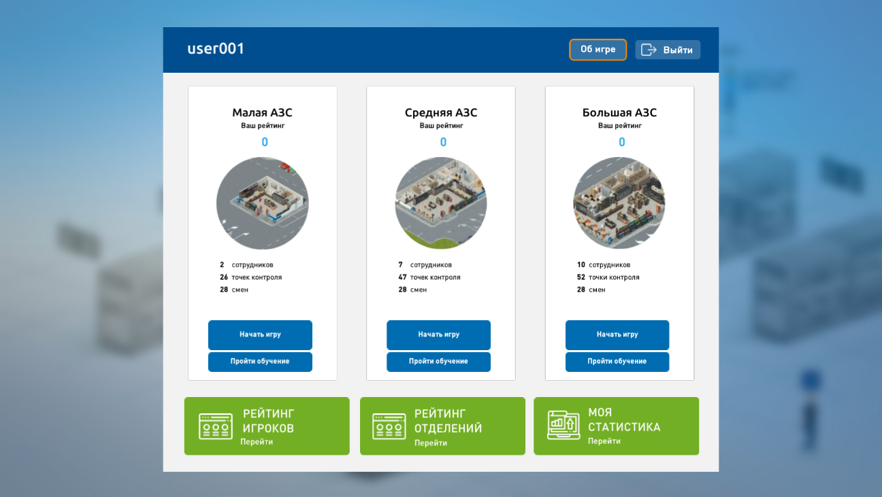

Рисунок 4 – Окно выбора симуляции/обучения

По завершению обучающего курса пользователь научится взаимодействовать с программным продуктом, узнает обо всех тонкостях симуляции и получит доступ к основному симулятору.

После перехода в конкретную симуляцию пользователю представлена модель АЗС, доступные точки взаимодействия, обозначенные синими значками, и доступные для работы сотрудники, отображенные в левой части экрана (рисунок 5).

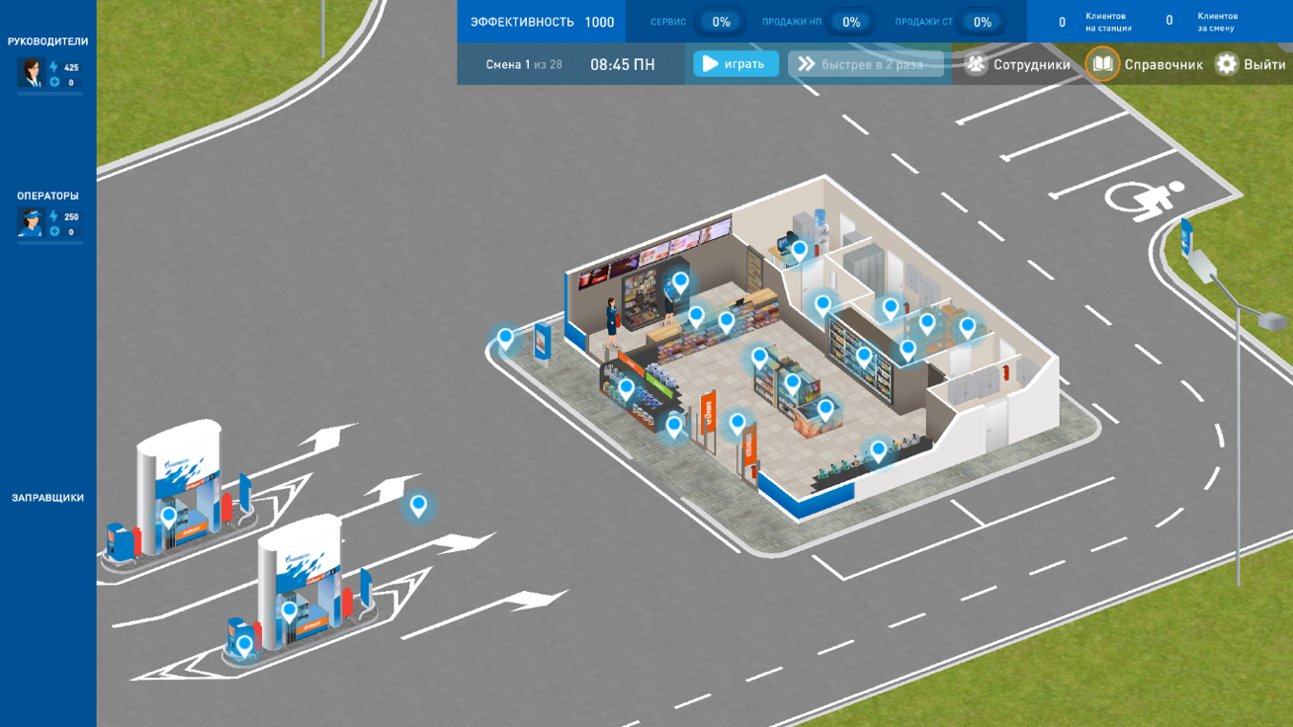

Рисунок 5 – Основной интерфейс симуляции

Представленные данные помогут пользователю лучше ориентироваться при постановке задач своему персоналу.

Основные параметры симуляции, отображенные в верхней части экрана, показывают эффективность работы пользователя. Эти параметры изменяются в ходе взаимодействия сущностей клиентов на симуляции с контрольными точками. В ходе этого взаимодействия параметры контрольных точек (рисунок 6) изменяются, что приводит к понижению показателей эффективности симуляции. Показатель эффективности влияет на конечное количество очков при завершении игровой сессии. В связи с этим пользователю необходимо проводить своевременный осмотр точек, и назначать сотрудников на разрешение определенных конфликтов тем самым повышая свой итоговый счёт.

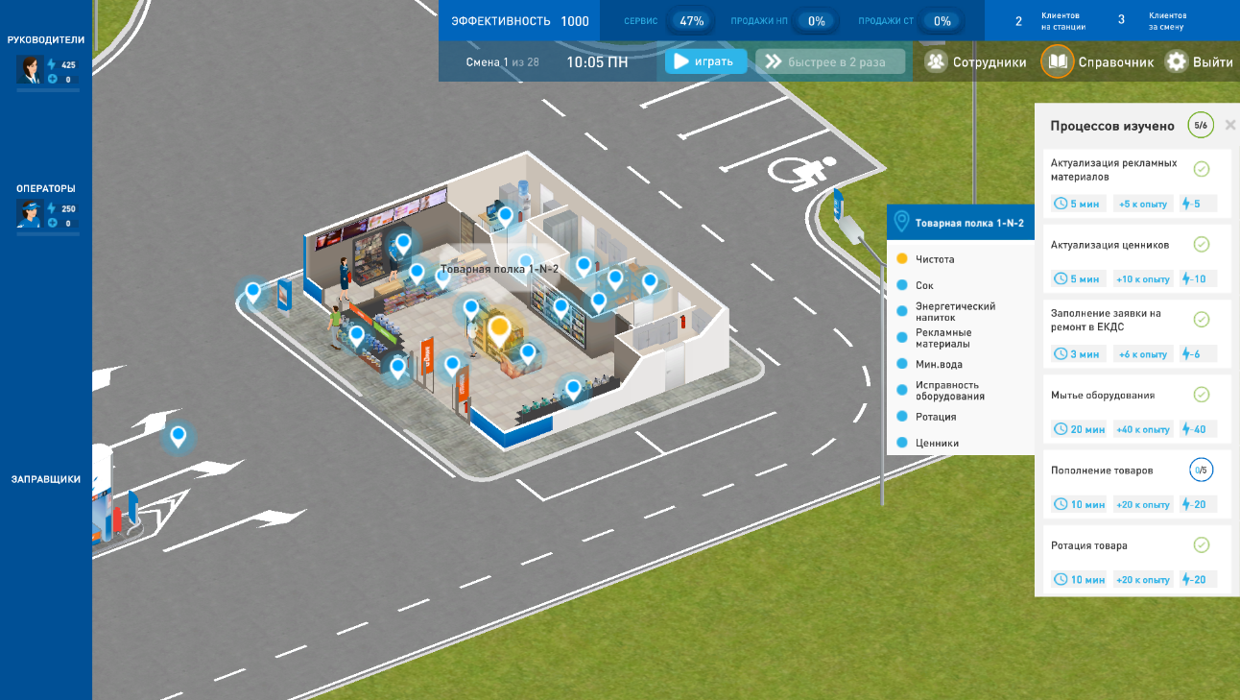

Рисунок 6 – Параметры контрольной точки

При осмотре контрольной точки пользователю необходимо решить, какие задачи надо поставить сотрудникам для улучшения параметров отдельной точки, что в будущем повлияет на эффективность всей симуляции.

В симуляции, как и на реальном объекте, существуют простые и сложные задачи. Простые задачи не требуют проверок и действий со стороны главного менеджера. Сложные задачи нуждаются в определенной последовательности действий и дополнительных проверках. На рисунке 7 изображена сборка сложной задачи.

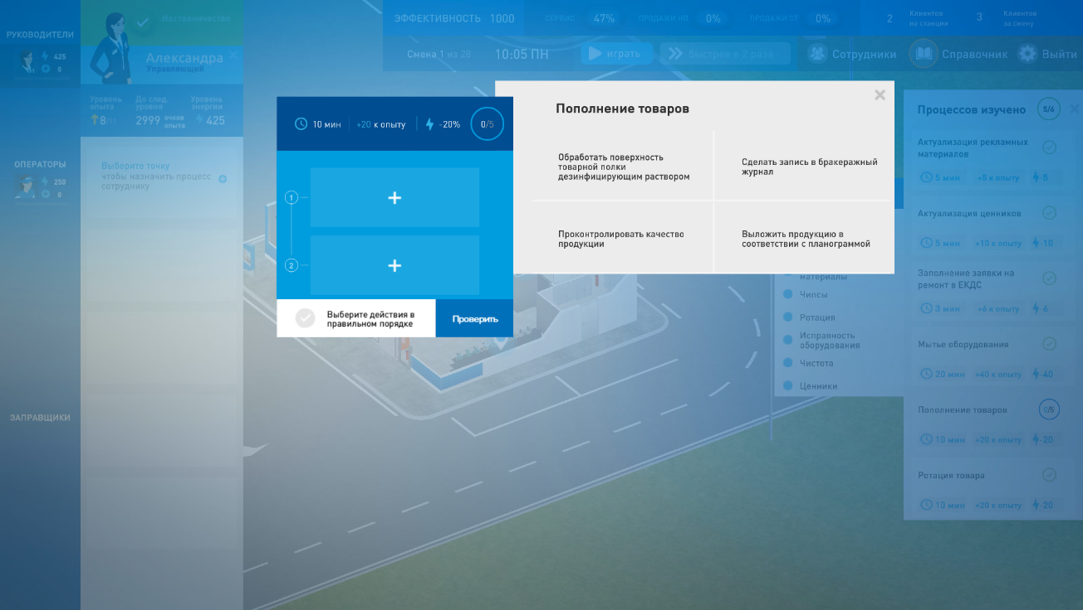

Рисунок 7 – Сборка сложной задачи

Сборка задач является одним из основных обучающих элементов симуляции. С помощью данной механики пользователь запоминает точные последовательности действий в штатных и экстренных ситуациях.

По ходу игровой сессии пользователю необходимо выполнять заказы топлива для АЗС (рисунок 8), чтобы также поддерживать эффективность симуляции и получать высшие баллы.

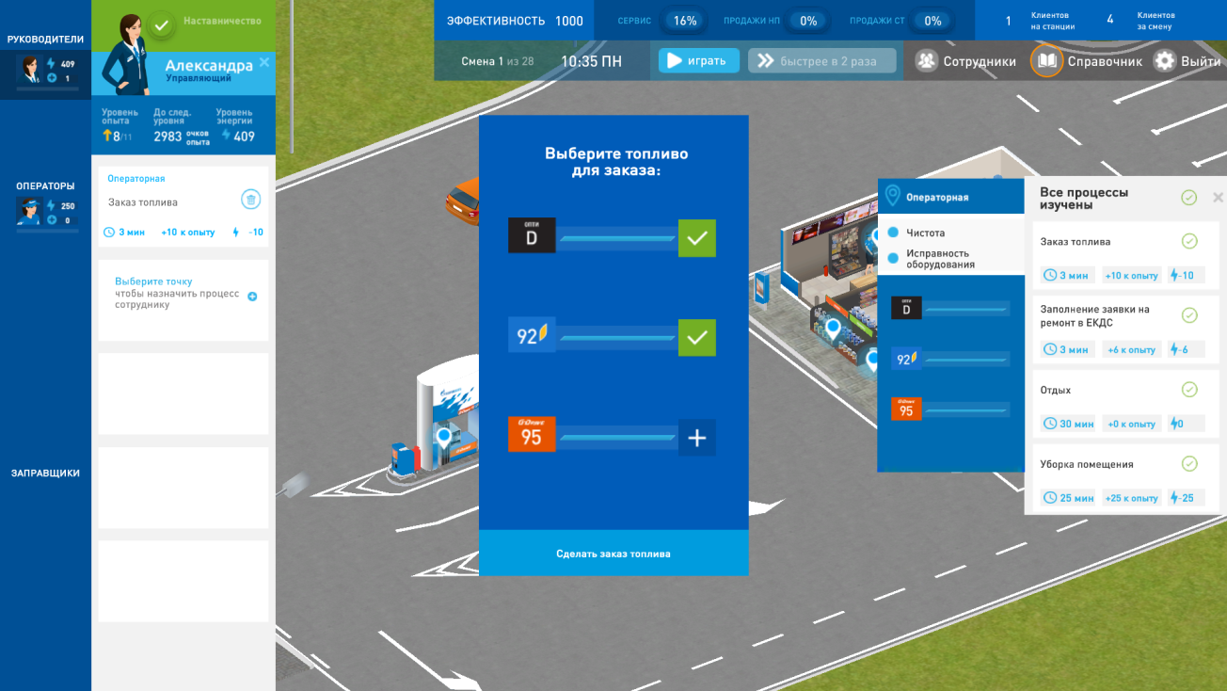

Рисунок 8 – Заказ топлива АЗС

Также обучающийся может ознакомиться с составом личного персонала АЗС (рисунок 9). Вся важная информация о сотрудниках распределена в центре экрана для того, чтобы пользователь в первую очередь обратил внимание именно на неё. К этой информации относится:

* личная информация. Является историей, позволяющей обучающемуся быть ближе к виртуальному сотруднику;
* основные обязательства. Функции, перечисленные в этом блоке, влияют на обучающий процесс, к примеру, не все сотрудники АЗС могут взаимодействовать с ТРК.
* основные показатели. К ним относятся параметры, влияющие на обучающий процесс, такие как: уровень сотрудника, количество опыта до следующего уровня и количество энергии. Уровень влияет на число задач, которое можно назначить на выполнение сотруднику. Опыт набирается в зависимости от выполняемых сотрудником задач и при достижении определенной величины уровень сотрудника повышается. Задачи назначаются в зависимости от количества энергии сотрудника, если энергии на задачу не хватает, то её необходимо восполнить.

В нижней части экрана располагаются панель выбора сотрудника. Расположение на экране и визуальное оформление выбраны исходя из экспериментального тестирования на фокус группах, которое показало, что взаимодействие с подобными элементами интерфейса удобнее, если они располагаются в нижней части экрана и имеют форму окружности, а также отображают аватар соответствующего сотрудника.

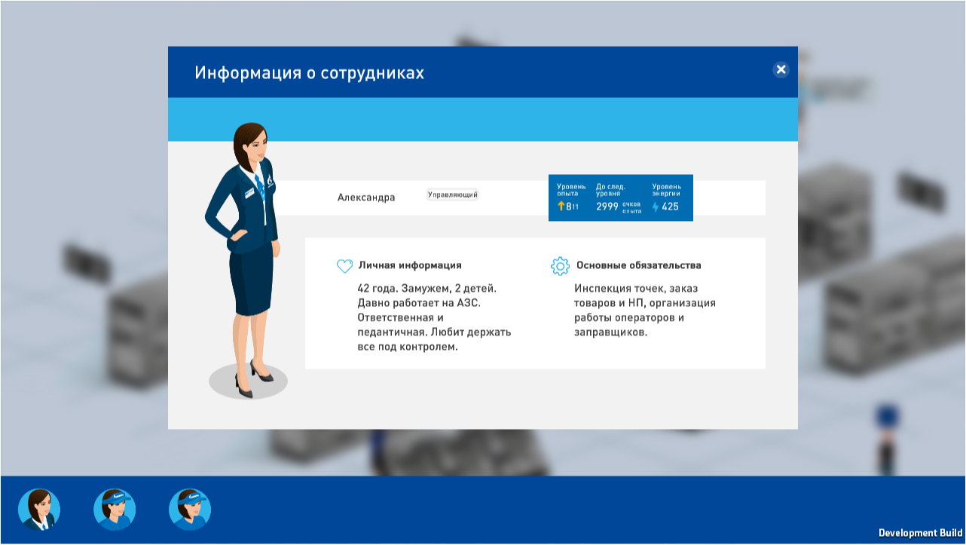

Рисунок 9 – Информация о сотрудниках

В течение сессии возникают события, которые требуют внимания со стороны пользователя, они составлены относительно реальных событий на АЗС. События разделены на две группы:

* случайные. Данные события возникают в произвольный момент времени. К этому типу относятся экстренные и обычные события.
* упорядоченные. Этот тип событий имеет чёткое время появления, которое также взято из настоящей АЗС.

События позволяют пользователя научиться контролировать процесс в экстренных ситуациях, а также взять на себя роль ответственного за разрешение сложных вопросов.

По результатам обучающей сессии игроку предоставляется статистика (рисунок 10), исходя из которой выявляются слабые и сильные места в знаниях сотрудника.

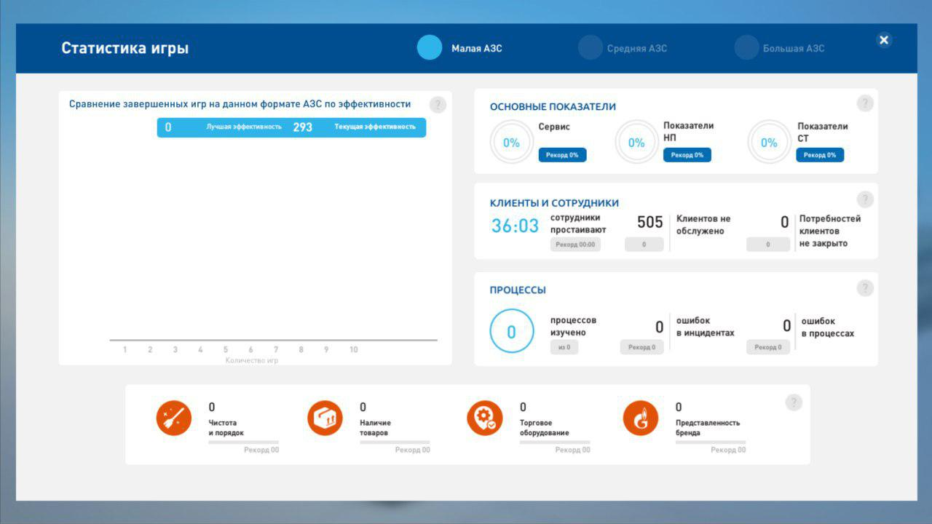

Рисунок 10 – Статистика сессии

1. Разработка обучающей программной системы на базе бизнес-симулятора
   1. Анализ технических требований и уточнение спецификаций

В соответствии с техническим заданием пользователям системы предоставлены следующие функции:

* регистрация персональной учетной записи;
* обучение основным механикам симуляции;
* взаимодействие с элементами симуляции;
* просмотр собственной статистики;
* просмотр статистики отдельных пользователей.

Администраторам системы предоставлены возможности:

* просмотр и редактирование зарегистрированных пользователей;
* просмотр и выгрузка статистики всех пользователей или отдельно взятого.
  1. Разработка схемы структурной информационной системы

Основная задача обучающей программной системы заключается в определенной обратной связи, предоставляемой пользователям во время игрового процесса. Обратная связь может быть выражена как в виде профессиональных знаний, необходимых на конкретном месте деятельности, так и в агрегировании статистик сессий пользователей (рисунок 11). Для достижения этого результата разработана специальная методика обучения, базирующаяся на существующих стратегиях работы в конкретной симуляции.



Рисунок 11 – Схема структурная информационной системы

Неотъемлемой частью информационной системы является умеренное соперничество между пользователями/сотрудниками, вследствие чего каждый из них может наблюдать своё положение в общей таблице рекордов.

* 1. Разработка схемы структурной системы

Анализ функций проектируемой системы показал, что при ее разработке целесообразно выделить 5 подсистем (рисунок 12), каждая из которых обособлена и имеет уникальную функциональность. Данный подход позволяет изменять или обновлять отдельную подсистему независимо от других, что сказывается в положительную сторону на времени разработки и тестировании конечного продукта.



Рисунок 12 – Схема структурная системы

Подсистема обучения включает в себя программную реализацию методики обучения, позволяющую пользователю получать уникальный опыт взаимодействия с симуляцией. Данная система является неотъемлемой частью обучающего продукта.

Подсистема хранения данных реализует возможность сохранения конкретного состояния симуляции. Подобная подсистема позволяет пользователю гибко спланировать свое время игры, чтобы в случае необходимости можно было загрузить симуляцию с момента определенного сохранения.

Подсистема интерфейса предоставляет пользователю взаимодействие с программным продуктом, тем самым дает возможность изменять текущее состояние симуляции в зависимости от конкретных действий.

Подсистема взаимодействия с сервером реализована для достижения следующих целей:

* объединение всех данных о сессиях пользователей в одну базу данных с целью дальнейшего анализа;
* защита персональных данных пользователей;
* защита программной системы от несанкционированного доступа.

Подсистема локализации необходима с целью возможного взаимодействия пользователей, не владеющих русским языком, с конкретным программным продуктом. Данная подсистема позволяет сократить время на локализацию отдельных частей симуляции.

Разработанные подсистемы являются основными в бизнес-симуляции и позволяют грамотно спланировать дальнейшую поддержку приложения.

* 1. Разработка форм интерфейсов

Интерфейс – одна из основных частей программной системы, так как с помощью нее пользователь может получить уникальный опыт от взаимодействия с симуляцией. Главная задача сделать интерфейс, привлекательным и понятным для большинства людей.

Выбор основной цветовой гаммы осуществлялся исходя из предпочтений фокус-группы, включающей 4-8 человек. Все результаты представлены в таблице 4. Основной цвет единственный, все остальные либо оттенки основного, либо подходящие по гамме.

*Таблица 4 – Тестирование разных цветов интерфейса*

|  |  |  |  |  |  |
| --- | --- | --- | --- | --- | --- |
| № группы | Оценка по десятибалльной шкале | | | | |
| красный | синий | зеленый | оранжевый | фиолетовый |
| 1 | 3 | 8 | 8 | 4 | 7 |
| 2 | 5 | 7 | 6 | 4 | 3 |
| 3 | 2 | 9 | 7 | 6 | 6 |
| 4 | 3 | 7 | 5 | 5 | 8 |
| Итого (среднее) | 3.25 | 7.75 | 6.5 | 4.75 | 6 |

Синий цвет, как основной, больше понравился фокус-группам, так как имеет более высокую оценку по сравнению с другими цветами.

* + 1. Форма основного интерфейса симуляции

На рисунке 13 изображена основная форма интерфейса, с ней пользователь взаимодействует 80% всего времени в симуляции, поэтому она содержит только необходимую информацию.

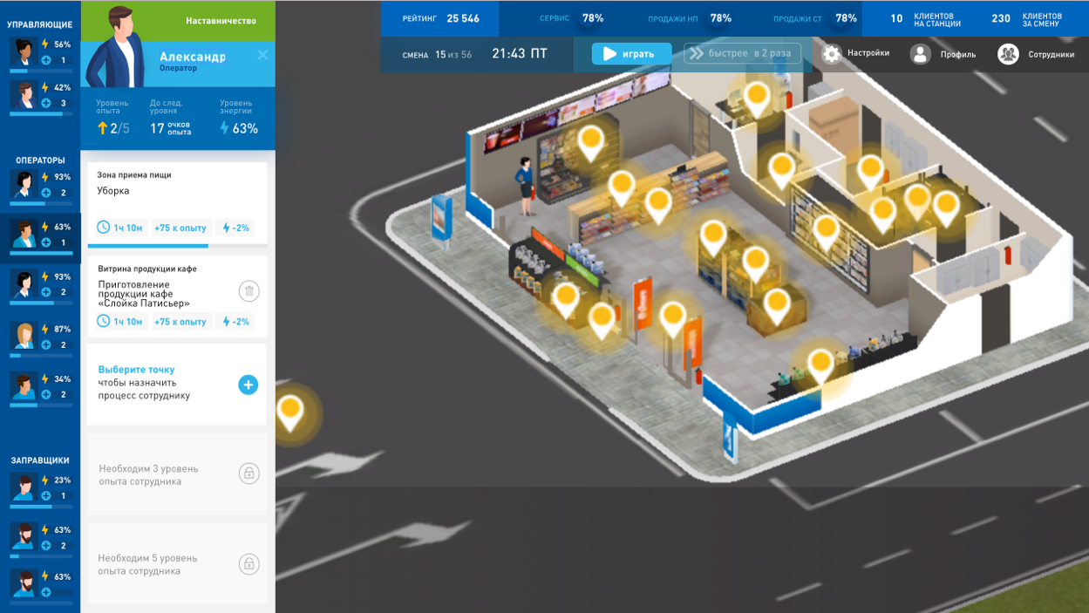

Рисунок 13 – Форма основного интерфейса симуляции

Тестирование на фокус-группе показало, что сверху должны располагаться основные параметры симуляции, кнопки, позволяющие регулировать скорость внутриигрового течения времени, и кнопка выхода из системы, а слева панель сотрудников симуляции, взаимодействуя с которыми пользователь меняет состояние симуляции. Сотрудники располагаются сверху вниз согласно иерархической модели сотрудников на реальном объекте симуляции. У каждого из сотрудников есть список задач, который отображен в виде цифры рядом с его аватаром. При нажатии на аватар сотрудника открывается детализирующее окно, в котором отображена вся необходимая информация о действиях выбранного работника.

По центру экрана расположена основная модель симуляции и ее точки взаимодействия.

* + 1. Форма интерфейса статистики сессии

Статистика сессии является неотъемлемой частью процесса обучения, так как благодаря ей пользователь может получить обратную связь по всей внутриигровой сессии (рисунок 14).

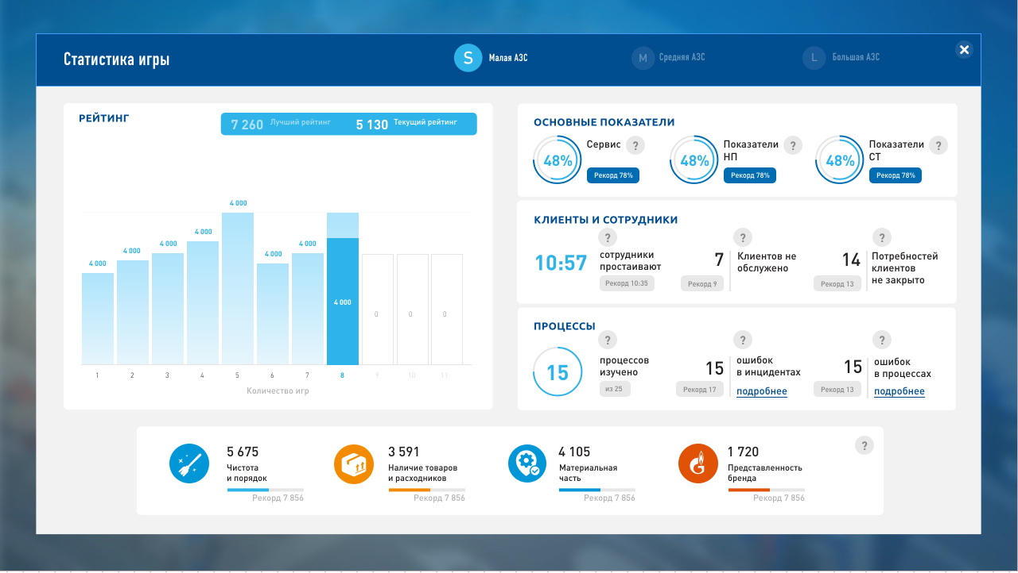

Рисунок 14 – Форма интерфейса статистики сессии

С помощью этого окна интерфейса пользователь может увидеть разницу своих результатов исходя из прошлых сессий, что позволит проанализировать действия, совершенные в текущей сессии. Результаты прошлых сессий и текущей сессии представлены в виде гистограммы для более наглядного представления. Также игрок может увидеть, что именно повлияло на его рейтинг и то, где он совершал ошибки.

* + 1. Форма интерфейса справочника

Для нового пользователя объем механик программной системы может быть достаточно большим для усваивания. В связи с этим разработан справочник по симуляции, описывающий все нюансы системы (рисунок 15).

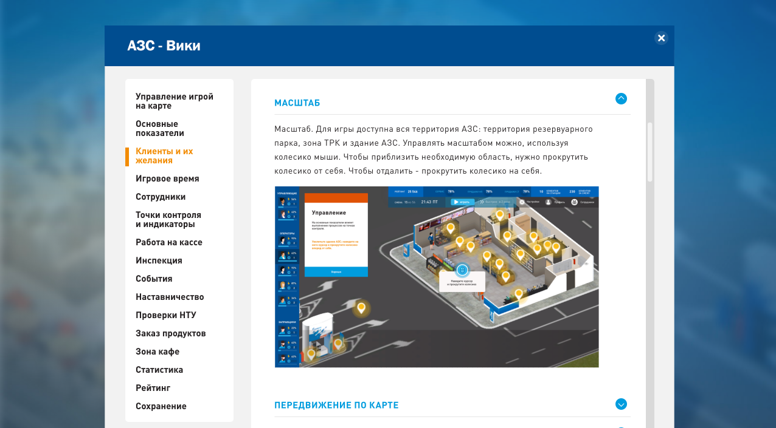

Рисунок 15 – Форма интерфейса справочника

Справочник выполнен в виде документа, разделенного на главы. Все главы отображены в левой части справочника для удобства использования и быстрого взаимодействия. Выбранная глава отображается визуально, чтобы пользователь мог быстрее ориентироваться в оглавлении.

В содержании каждой информационной статьи необходимая информация разделена на блоки для лучшего восприятия информации. Каждый блок имеет название, выделенное цветом, что также оптимизирует процесс поиска информации. В блоках могут присутствовать изображения, повышающие эффективность усваивания материала.

* + 1. Форма интерфейса таблицы рекордов

Таблица рекордов, изображенная на рисунке 16, спроектирована таким образом, чтобы пользователь видел рейтинг всех пользователей и мог сравнить результаты других людей со своими.

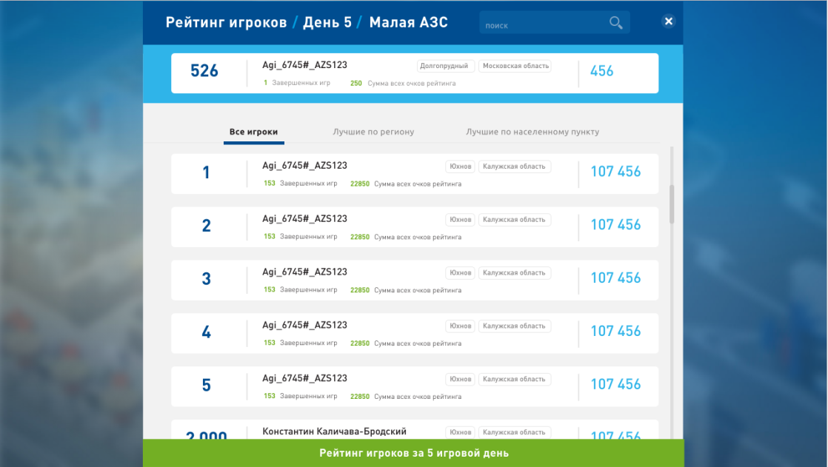

Рисунок 16 – Форма интерфейса таблицы рекордов

В верхней части представленного окна располагается информационная панель, в которой расположены данные и результаты пользователя, от чьего имени запущена программная система. Представлены следующие данные:

* позиция пользователя в общем рейтинге. Эта информация нужна для того, чтобы пользователь мог оценить своё положение в общем списке без лишних действий по расчётам и поиску;
* имя пользователя;
* количество завершенных сессий;
* сумма всех результатов сессий. Данный параметр, вместе с количеством завершенных сессий показывает результативность отдельного пользователя;
* населенный пункт;
* максимальный результат за сессию.
  1. Разработка алгоритма поведения клиентов в симуляции

Клиенты в симуляции АЗС являются обособленной частью системы, с их помощью запускаются процессы, которые необходимо оптимизировать пользователю.

Поведение клиентов моделируется исходя из анализа поведения реальных клиентов на АЗС, но упрощено в силу погрешности симуляции.

Для удобства поддержки и модернизации программного кода алгоритм поведения декомпозирован и имеет высокие уровни абстракции.

Метод инициализации (рисунок 17) является точкой входа в алгоритм поведения и начинается с оповещения объектов-подписчиков о инициализации объекта. Это необходимо для динамической работы систем, завязанных на сущностях клиентов. Затем необходимо сформировать поведение сущности, где будет происходить выбор шаблона поведения в зависимости от определенных ранее констант. В ходе формирования поведения инициализируется и запускается шаблон.



Рисунок 17 – Схема алгоритма инициализации клиента

Шаблон поведения – алгоритм, которого придерживается сущность клиента. Все шаблоны определены в дизайн-документе игрового дизайнера и занесены в базу данных программной системы. В каждом шаблоне гарантирована инициализация списка желаний сущности клиента и запуск машины состояний. Подобные условия необходимы для поддержания уровня абстракции.

Желание сущности клиента – это действие, имеющее, как минимум, определенную секцию для взаимодействия. Секция – область на карте симуляции, имеющая определенные параметры. Создание списка желаний определяет набор данных, влияющих на поведение клиента на АЗС. Размер списка желаний выбирается из отрезка [1, N], где N – натуральное число и N больше или равно 1. Желание привязано к секции, выбранной по определенному алгоритму.

Выбор секции (рисунок 18) производится исходя из её параметра популярности. Популярность отражает то, как часто конкретная секция попадает в список желаний клиентов. Секции выбираются до тех пор, пока полностью не заполнится их массив.



Рисунок 18 – Схема алгоритма выбора секций

После того, как весь массив с секциями будет заполнен, формирование списка желаний завершится (рисунок 19) и осуществится возврат в блок инициализации клиента.



Рисунок 19 – Схема алгоритма выбора секции исходя из её популярности

* 1. Разработка базы данных симуляции

Для разрабатываемой программной системы было решено использовать СУБД MySQL. В разделе 2.2 более подробно описаны достоинства и недостатки данной базы данных.

Инфологическая модель базы данных симуляции представлена на рисунке 20.

 Рисунок 20 – Инфологическая модель базы данных симуляции

Для сохранения конфиденциальности данных, доступ в систему осуществляется авторизацией. Вследствие чего каждый пользователь имеет логин и пароль от системы. Сущность «Пользователь» имеет следующие поля:

* ID\_Пользователь (первичный ключ);
* имя;
* фамилия;
* отчество;
* логин;
* пароль;
* лицензионный ключ;
* ID\_Роль. Обозначает роль пользователя в системе.

Пример заполнения таблицы «Пользователь» представлен в таблице 5.

*Таблица 5 – Пример заполнения таблицы «Пользователь»*

|  |  |
| --- | --- |
| Поле | Значение |
| ID\_Пользователь | 1 |
| Имя | Иван |
| Фамилия | Иванов |
| Отчество | Иванович |
| Логин | Ivanov |
| Пароль | Ivanov123 |
| Лицензионный ключ | 1234-1234-1234-1234 |
| ID\_Роль | 1 |

Поле лицензионного ключа необходимо для предоставления доступа конкретному пользователю на некоторое ограниченное время или ограниченное количество сеансов.

Таблица рекордов имеет одно поле набранных баллов, опираясь на значение которого пользователи определяют эффективность своей симуляции относительно других сотрудников. Сущность «Рекорд» имеет следующие поля:

* ID\_Рекорд (первичный ключ);
* ID\_Пользователь. Является вторичным ключом – ключом пользователя;
* количество набранных баллов.

Пример заполнения таблицы «Рекорд» представлен в таблице 6.

*Таблица 6 – Пример заполнения таблицы «Рекорд»*

|  |  |
| --- | --- |
| Поле | Значение |
| ID\_Рекорд | 1 |
| ID\_Пользователь | 1 |
| Количество набранных баллов | 12560 |

Сущность «Статистика» включает в себя следующие поля:

* ID\_Статистика (первичный ключ);
* ID\_Пользователь. Является вторичным ключом – ключом пользователя;
* время игры;
* количество сессий;
* количество ошибок.

Пример заполнения таблицы «Статистика» представлен в таблице 7.

*Таблица 7 – Пример заполнения таблицы «Статистика»*

|  |  |
| --- | --- |
| Поле | Значение |
| ID\_Статистика | 1 |
| ID\_Пользователь | 1 |
| Время игры | 12ч 34м 10с |
| Количество сессий | 42 |

*Продолжение таблицы 7*

|  |  |
| --- | --- |
| Количество ошибок | 139 |

Благодаря параметрам статистики менеджеры компании получают информацию о результативности и успехах сотрудников.

Сущность «Роль» включает в себя следующие поля:

* ID\_Роль (первичный ключ);
* название.

Пример заполнения таблицы «Роль» представлен в таблице 8.

*Таблица 8 – Пример заполнения таблицы «Роль»*

|  |  |
| --- | --- |
| Поле | Значение |
| ID\_Роль | 1 |
| Название | Администратор |

* 1. Разработка диаграммы классов сущностей, систем сущностей и компонентов

Обучающая программная система на базе бизнес-симулятора – проект, требующий эффективной архитектуры и высокой производительности. Эффективная архитектура должна оптимизировать процесс создания новых механик или обновление текущих.

Для выбора наиболее эффективной для данного применения архитектуры проанализированы следующие архитектурные шаблоны системы:

* MVC (Model-view-controller) - шаблон проектирования основанный на разделении данных приложения, пользовательского интерфейса и управляющей логики на три отдельных компонента: модель, представление и контроллер — таким образом, что модификация каждого компонента может осуществляться независимо [11].
* MVP (Model-view-presenter) - шаблон, производный от MVC, который используется в основном для построения пользовательского интерфейса. Элемент Presenter в данном шаблоне берёт на себя функциональность посредника и отвечает за управление событиями пользовательского интерфейса так же, как в других шаблонах обычно отвечает представление.
* ECS (Entity-component-system) - это шаблон, который в основном используется в разработке игр. ECS следует принципу наследования композиции, что позволяет более гибко определять сущности, где каждый объект в сцене игры является сущностью (например, враги, пули, транспортные средства и т. д.). Каждая сущность состоит из одного или нескольких компонентов, которые добавляют поведением или функциональностью. Таким образом поведение сущности можно изменить во время выполнения путем добавления или удаления компонентов. Это устраняет проблемы неоднозначности глубоких и широких иерархий наследования, которые трудно понять, поддерживать и расширять [12] [14] [15].

Функции звеньев ECS:

* Entity – сущность. Является объектом общего назначения. Обычно он состоит только из уникального идентификатора.
* Component – компонент. Исходные данные для одного аспекта объекта и то, как он взаимодействует с симуляцией. В качестве реализации обычно используют структуры, классы или ассоциативные массивы.
* System – система. Система работает непрерывно и выполняет глобальные действия над каждой сущностью, которая обладает компонентом того же аспекта, что и эта система.

Также одним из ключевых параметров является производительность, которую можно достигнуть путем реализации той или иной архитектуры.

Подход, ориентированный на данных, которым является ECS позволяет разграничить выполнение отдельных логических систем друг от друга, а данные предоставить каждой из них в нужное время. Благодаря подобной структуре элементов выполнение программы можно разделить на несколько потоков, выполняющихся на разных ядрах процессора, что в свою очередь даст дополнительный прирост производительности программной системы. Подобная реализация архитектуры также поддерживается игровым движком Unity, который позволяет быстро реализовать нужные участки кода, не задумываясь о таких проблемах, как, к примеру, потокобезопасность.

Исходя из анализа существующий архитектурных шаблонов, выявления их достоинств и недостатков, решено использовать ECS в логическом ядре системы, так как обилие сущностей и связей между ними затрудняет разработку, поддержку и обновление проекта, и MVP в качестве архитектуры интерфейса, в связи с тем, что это уменьшает количество однотипного кода, ускоряет процесс разработки элементов и тем, что компоненты интерфейса не нуждаются в глубоком наследовании.

На рисунке 21 представлена контекстная диаграмма классов, разработанная для логического ядра с использованием архитектурного паттерна ECS.

В качестве сущностей систем реализован класс EntityController, наследуемый от интерфейса IEntityController. Это обобщённый класс с универсальным типом Component и имеет всего один экземпляр на всё время выполнения.

Entity класс является сущностью в ECS и имеет массив экземпляров Component.

В качестве компонентов сущностей служат объекты класса Component.

Также на диаграмме представлен класс EntityBuilder. Он необходим для упрощения инициализации сущностей и их компонентов.

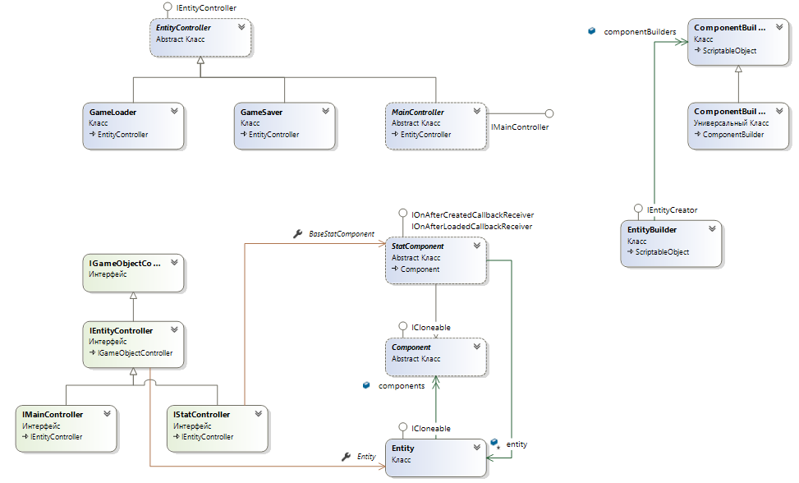

Рисунок 21– Диаграммы классов сущностей, систем сущностей и компонентов

* 1. Разработка диаграммы потоков данных

В качестве внешних сущностей для системы выступают администратор, пользователь и менеджер предприятия.

Администратор должен получать отчёты о работе систем пользователей и обеспечивать пользователей системы уведомлениями.

Менеджер компании должен получать отчёты сессий пользователей системы и обеспечивать пользователей системы уведомлениями.

Пользователь системы должен получать:

* уведомления от администратора и менеджера;
* отчёты предыдущих сессий;
* обработанный отчёт сессии.

Пользователь системы должен обеспечивать:

* отчёт игровой сессии;
* отчёт о работе системы.

Спроектированная диаграмма потоков данных представлена на рисунке 22.



Рисунок 22 – Диаграмма потоков данных

На детализирующей диаграмме потоков данных (рисунок 23) выделены следующие подсистемы: подсистема базы данных 1.1, подсистема формирования отчётов 1.2.



Рисунок 23 – Детализирующая диаграмма потоков данных

В результате выявлены сущности системы пользователь, администратор и менеджер, а также определены их связи.

* 1. Разработка программного кода и комплексное тестирование

Разработанный проект реализован с помощью основных библиотек языка C# и игрового движка Unity.

Текст модуля генерации списка желаний сущностей клиентов представлен в приложении Г.

Комплексное тестирование является важным элементом в разработке программного обеспечения [10]. Оно выполняется для каждой сборки по отдельности. В рамках данной работы сборки программного продукта происходили в конце каждой недели после реализации набора задач.

В таблице 9 приведены результаты тестирования на протяжении 8-ми календарных месяцев. Все ошибки разделены на 3 категории:

* интерфейс – тип ошибок, связанный с неточностью реализации интерфейса;
* механика – тип ошибок, из-за которых механика симуляции работает с отклонением либо не работает вовсе;
* несовместимость – тип ошибок, при которых программный продукт нестабильно работает на отдельном средстве тестирования.

*Таблица 9 – Результаты тестирования*

|  |  |  |  |  |
| --- | --- | --- | --- | --- |
| Номер тестирования | Количество ошибок | Категория ошибки | | |
| Интерфейс | Механика | Несовместимость |
| 1 | 15 | 5 | 8 | 2 |
| 2 | 8 | 6 | 2 | 0 |
| 3 | 11 | 8 | 3 | 0 |
| 4 | 12 | 7 | 5 | 0 |

*Продолжение таблицы 9*

|  |  |  |  |  |
| --- | --- | --- | --- | --- |
| 5 | 4 | 3 | 1 | 0 |
| 6 | 21 | 14 | 7 | 0 |
| 7 | 9 | 9 | 0 | 0 |
| 8 | 2 | 2 | 0 | 0 |
| Среднее значение | 10,25 | 6,75 | 3,25 | 2 |
| Итого | 82 | 54 | 26 | 2 |

По завершению восьмой недели количество ошибок сократилось до 2, в связи с чем решено закончить комплексное тестирование.

ЗАКЛЮЧЕНИЕ

В ходе работы проанализированы существующие проектные решения по направлению обучающих программных систем на базе бизнес-симуляторов, подтвердилась актуальность выбранного проектного решения, разработана методика обучения, сконструированы основные компоненты и системы программного продукта, разработана, протестирована и запущена в эксплуатацию обучающая программная система на базе бизнес-симулятора.

В дальнейшем данный программный продукт целесообразно совершенствовать по следующим направлениям:

* улучшение пользовательского опыта;
* проработка глубины симуляции;
* оптимизация производительности системы.

Улучшение пользовательского опыта планируется проводить путем A/B тестирования на фокусных группах. Это позволит получить обратную связь на различные изменения и поможет повысить эффективность взаимодействия пользователей с приложением.

Перспективность проработки глубины симуляции заключается в отражении особенностей работы отдельного специалиста для более продуктивного обучения.

Оптимизация производительности, как одно из направлений перспективы развития обучающего бизнес-симулятора, позволит расширить набор функций системы на устройствах с низкими аппаратными характеристиками.

СПИСОК ИСПОЛЬЗОВАННЫХ ИСТОЧНИКОВ

1. Презентационная страница о симуляторе Train Station Simulator [Электронный ресурс] // TrainStationSimulator. URL: https://store.steampowered.com/app/738610/Train\_Station\_Simulator/ (дата обращения 09.12.2018);

2. Презентационная страница о симуляторе Two Point Hospital [Электронный ресурс] // TwoPointHospital. URL: https://store.steampowered.com/app/535930/Two\_Point\_Hospital/ (дата обращения 09.12.2018);

3. Презентационная страница о симуляторе SimAirport [Электронный ресурс] // SimAirport. URL: https://store.steampowered.com/app/598330/SimAirport/ (дата обращения 09.12.2018);

4. Информационная база GameDev [Электронный ресурс] // Gamedev. URL: https://gamedev.ru/gamedesign/articles/?id=4276 (дата обращения 09.12.2018);

5. Информационная база VC [Электронный ресурс] // VC. URL: https://vc.ru/flood/10495-gamedev-challenges (дата обращения 09.12.2018);

6. Официальный сайт Unity [Электронный ресурс] // Unity3D. URL: https://unity3d.com (дата обращения 11.01.2019);

7. Официальный сайт Unreal Engine [Электронный ресурс] // UnrealEngine. URL: https://www.unrealengine.com (дата обращения 11.01.2019);

8. Официальный сайт Game Maker Studio 2 [Электронный ресурс] // GameMakerStudio. URL: https://www.yoyogames.com (дата обращения 11.01.2019);

9. Официальный сайт Amazon Lumberyard [Электронный ресурс] // Amazon. URL: https://aws.amazon.com (дата обращения 11.01.2019);

10. Г.С. Иванова. Технология программирования. - М.: МГТУ имени Н.Э. Баумана, 2002;

11. Роберт Найстром. Шаблоны игрового программирования. - Роберт Найстром, 2014;

12. Ральф Джонсон, Джон Влиссидес, Ричард Хелм, Эрих Гамма. Книга приемы объектно-ориентированного проектирования. Паттерны проектирования. - М.: Директ-Медиа, 1995;

13. Документация Unity [Электронный ресурс] // Unity3D. URL: https://docs.unity3d.com (дата обращения 11.03.2019);

14. Новостной сайт Habr [Электронный ресурс] // Habr. URL: https://habr.com/ru/post/413897/ (дата обращения 6.01.2019);

15. Новостной сайт Habr [Электронный ресурс] // Habr. URL: https://habr.com/ru/post/358108/ (дата обращения 08.01.2019).

ПРИЛОЖЕНИЕ А

(обязательное)

**Техническое задание**

Листов 9

Министерство науки и высшего образования Российской Федерации

Федеральное государственное бюджетное образовательное учреждение высшего образования

«Московский государственный технический университет имени Н.Э. Баумана»

(национальный исследовательский университет)

(МГТУ им. Н.Э. Баумана)

Факультет «Информатика и системы управления»

Кафедра «Компьютерные системы и сети»

УТВЕРЖДАЮ

Зав. кафедрой ИУ6,

д.т.н., проф. \_\_\_\_\_\_\_\_А.В. Пролетарский

" \_\_\_" \_\_\_\_\_\_\_\_\_\_\_\_\_\_\_2019 г.

Обучающая программная система на базе бизнес-симулятора

Техническое задание

Листов 9

Руководитель,

д.т.н., проф. \_\_\_\_\_\_\_\_\_\_\_ Г.С. Иванова

Исполнитель,

студ. гр. ИУ6-84 \_\_\_\_\_\_\_\_\_\_ Ю.Д. Доронин

2019 г.

1. Введение

Настоящее техническое задание распространяется на разработку программы «Управляющий АЗС», используемой для обучения основным функциям заправочной станции, введению в бизнес-процесс станции и предназначенной для управляющего состава.

Высокая интенсивность современного технологического прогресса в большинстве областей, от сельского хозяйства и логистики, до электроники и информационных технологий, приводит к возможности резкого изменения соотношения сил на рынках, что, в свою очередь, влияет на направления деятельности затронутых организаций. В связи с этим, вопросы производства и организации работы компаний в целом оказываются в ситуации неопределенности и крайней сложности планирования. В таких обстоятельствах навыки принятия стратегических решений и системного мышления выходят на передний план требуемых от менеджеров среднего и высшего звена до руководства организации компетенций с целью эффективного планирования бизнес-процессов.

Бизнес-симуляция, как интерактивная модель экономической системы, которая по своим внутренним условиям максимально приближенна к организационно-производственной структуре организации, имеет ряд преимуществ по сравнению со стратегическими сессиями, тренингами развития стратегического мышления или обычными тренингами развития менеджерских навыков. Подобная модель позволяет оценивать успешность принятия тех или иных групповых решений, получая немедленную обратную связь от симуляции. Кроме того, бизнес-симуляция, как симулятивный тренинг, всегда предлагает в качестве проблемных ситуаций крайне нетривиальные и нетиповые задания. Необходимо отметить, что по причине неэффективной групповой работы в рамках стратегических сессий могут быть утеряны наиболее выгодные решения, чего не происходит при использовании симулятивного метода.

Обучающая программная система на базе бизнес-симулятора, как проектное решение, не имеет аналогов в открытом доступе аналогов, в связи с этим были выбраны симуляции, основной задачей которых было не обучение, а симулирование бизнес-процессов конкретной области деятельности.

2. Основания для разработки

Обучающая программная система на базе бизнес-симулятора разрабатывается в соответствие с инициативной НИР кафедры ИУ6.

3. Назначение разработки

Основное назначение обучающей программной системы на базе бизнес-симулятора заключается в обучении основным бизнес-процессам менеджеров высшего звена.

4. Исходные данные, цели и задачи

4.1. Исходные данные

4.1.1. Исходными данными для разработки являются следующие материалы:

4.1.1.1. 1 Презентационная страница о симуляторе Train Station Simulator [Электронный ресурс]. - 2017. - URL: https://store.steampowered.com/app/738610/Train\_Station\_Simulator/ (дата обращения 09.12.2018);

4.1.1.2. 2 Презентационная страница о симуляторе Two Point Hospital [Электронный ресурс]. - 2018. - URL: https://store.steampowered.com/app/535930/Two\_Point\_Hospital/ (дата обращения 09.12.2018);

4.1.1.3. 3 Презентационная страница о симуляторе SimAirport [Электронный ресурс]. - 2017. - URL: https://store.steampowered.com/app/598330/SimAirport/ (дата обращения 09.12.2018);

4.2. Цель работы

Целью работы является дистрибутивная версия «Управляющий АЗС» обучения менеджеров высшего звена.

4.3. Решаемые задачи

4.3.2. Анализ требований технического задания с точки зрения выбранной технологии и уточнение требований к информационной системе: техническим средствам, внешним интерфейсам, а также к надежности и безопасности.

4.3.3. Исследование предметной области – разработка или выбор моделей, описывающих предметную область, или математическая постановка основных задач и/или выбор методов решения этих задач.

4.3.4. Определение архитектуры информационной системы: разработка ее структуры; определение набора необходимого оборудования, программного обеспечения и процессов обслуживания.

4.3.5. Анализ требований технического задания и разработка спецификаций проектируемого программного обеспечения.

4.3.6. Разработка структуры программного обеспечения и определение спецификаций его компонентов.

4.3.8. Реализация компонентов с использованием выбранных средств и их автономное тестирование.

4.3.9. Сборка программного обеспечения и его комплексное тестирование.

5. Требования ОБУЧАЮЩЕЙ СИСТЕМЕ

5.1. Требования к функциональным характеристикам

5.1.1. Выполняемые функции

5.1.1.1. Для пользователя:

* регистрация персональной учетной записи;
* обучение основным механикам симуляции;
* взаимодействие с элементами симуляции;
* просмотр собственной статистики;
* просмотр статистики отдельных пользователей;

5.1.1.2. Для администратора системы:

* просмотр и редактирование зарегистрированных пользователей;
* просмотр и выгрузка статистики всех пользователей или отдельно взятого;

5.2. Требования к надежности

5.2.1. Предусмотреть контроль вводимой информации.

5.2.2. Предусмотреть защиту от некорректных действий пользователя.

5.3. Условия эксплуатации

5.3.1. Условия эксплуатации в соответствие с СанПиН 2.2.2/2.4.1340-03.

5.4. Требования к составу и параметрам технических средств

5.4.1. Программное обеспечение должно функционировать на IBM-совместимых персональных компьютерах.

5.4.2. Минимальная конфигурация технических средств:

5.4.2.1. Тип процессора Intel Core i3.

5.4.2.2. Объем ОЗУ 1 ГБ.

5.4.2.3. Разрешение экрана………………………………………………………… 16:9

5.5. Требования к информационной и программной совместимости

5.5.1. Программное обеспечение должно работать под управлением операционных систем семейства WIN32 (64) (Windows 10 и т.д.).

5.6. Требования к маркировке и упаковке

Требования к маркировке и упаковке не предъявляются.

5.7. Требования к транспортированию и хранению

Требования к транспортировке и хранению не предъявляются.

5.8. Специальные требования

Сгенерировать установочную версию программного обеспечения.

6. Требования к программной документации

6.1. Разрабатываемые программные модули должны быть самодокументированы, т.е. тексты программ должны содержать все необходимые комментарии.

6.2. Разрабатываемое программное обеспечение должно включать справочную систему.

6.3. В состав сопровождающей документации должны входить:

6.3.1. Расчетно-пояснительная записка на 50-60 листах формата А4 (без приложений 6.3.2, 6.3.3 и 6.3.4).

6.3.2. Техническое задание (Приложение A).

6.3.3. Руководство пользователя (Приложение Б).

6.3.4. Руководство системного программиста (Приложение В).

6.4. Графическая часть должна быть выполнена на 6 листах формата А1 (копии формата А3, А4 включить в качестве приложений к расчетно-пояснительной записке):

6.4.1. Схема структурная информационной системы.

6.4.2. Схема структурная системы.

6.4.3. Инфологическая модель базы данных.

6.4.4. Диаграммы классов предметной области и/или интерфейсной части программного обеспечения.

6.4.5. Диаграмма потоков данных.

6.4.6. Формы интерфейса.

6.4.7. Схемы алгоритмов модулей (подпрограмм).

7. Технико-экономические показатели

Выполнить технико-экономическое обоснование разработки.

8. Стадии и этапы разработки

|  |  |  |  |
| --- | --- | --- | --- |
| № | Название этапа | Срок,  даты, % | Отчетность |
| 1. | Разработка технического задания. | 07.02.2019-21.02.2019  5% | Техническое задание. |
| 2. | Разработка концептуальной модели предметной области и структуры системы. | 21.02.2019 – 28.02.2019  10% | Схема структурная информационной системы. |
| 3. | Разработка эскизного проекта и структуры данных. | 28.02.2019 – 07.03.2019  20% | Диаграмма классов предметной области. Инфологическая модель базы данных.  Диаграмма потоков данных. Схема структурная системы. |
| 4. | Разработка интерфейса пользователя. | 07.03.2019 – 21.03.2019  35% | Формы интерфейса. |
| 5. | Разработка основных логических алгоритмов. | 21.03.2019 – 11.04.2019  50% | Схема алгоритма поведения клиента. |
| 6. | Разработка программной документации | 11.04.2019-02.05.2019  70% | Исходный код программы. Программная документация. |
| 7. | Комплексное тестирование | 10.04.2019-15.04.2019  80% | Таблица результатов комплексного тестирования. |
| 8. | Подготовка доклада и предзащита | 15.05.2019- 20.05.2019  95 % | Доклад |
| 9. | Защита проекта | 01.06.2019 – 31.06.2019  100 % | Диплом о высшем образовании |

9. Порядок контроля и приемки

9.1. Порядок контроля

Контроль выполнения осуществляется руководителем еженедельно.

9.2. Порядок защиты

Защита осуществляется перед государственной экзаменационной комиссией (ГЭК).

9.3. Срок защиты

Срок защиты определяется в соответствии с планом заседаний ГЭК.

10. ПРИМЕЧАНИЕ

В процессе выполнения работы возможно уточнение отдельных требований технического задания по взаимному согласованию руководителя и исполнителя.

ПРИЛОЖЕНИЕ Б

(обязательное)

**Руководство пользователя**

Листов 7

Министерство науки и высшего образования Российской Федерации

Федеральное государственное бюджетное образовательное учреждение высшего образования

«Московский государственный технический университет имени Н.Э. Баумана»

(национальный исследовательский университет)

(МГТУ им. Н.Э. Баумана)

Факультет «Информатика и системы управления»

Кафедра «Компьютерные системы и сети»

Обучающая программная система на базе бизнес-симулятора

Руководство пользователя

Листов 7

Руководитель,

д.т.н., проф. \_\_\_\_\_\_\_\_\_\_\_ Г.С. Иванова

Исполнитель,

студ. гр. ИУ6-84 \_\_\_\_\_\_\_\_\_\_ Ю.Д. Доронин

2019 г.

Содержание

[1 Общие сведения о программном продукте 2](#_Toc10065832)

[2 Установка и запуск системы 2](#_Toc10065833)

[3 Инструкция по работе 2](#_Toc10065834)

1. Общие сведения о программном продукте

Обучающая программная система на базе бизнес-симулятора предназначена для обучения сотрудников основным бизнес-процессам на автозаправочной станции.

1. Установка и запуск системы

Программа не требует установки на персональном компьютере или ином устройстве.

Для запуска программы необходимо получить у главного менеджера ссылку на веб-страницу, логин и пароль от системы.

1. Инструкция по работе

После запуска программной системы необходимо ввести логин и пароль, полученные у главного менеджера, в соответствующие поля в окне авторизации (рисунок Б.1)

.

Рисунок Б.1 – Окно авторизации

В ходе успешной авторизации вы будете перенаправлены в окно основного меню (рисунок Б.2).

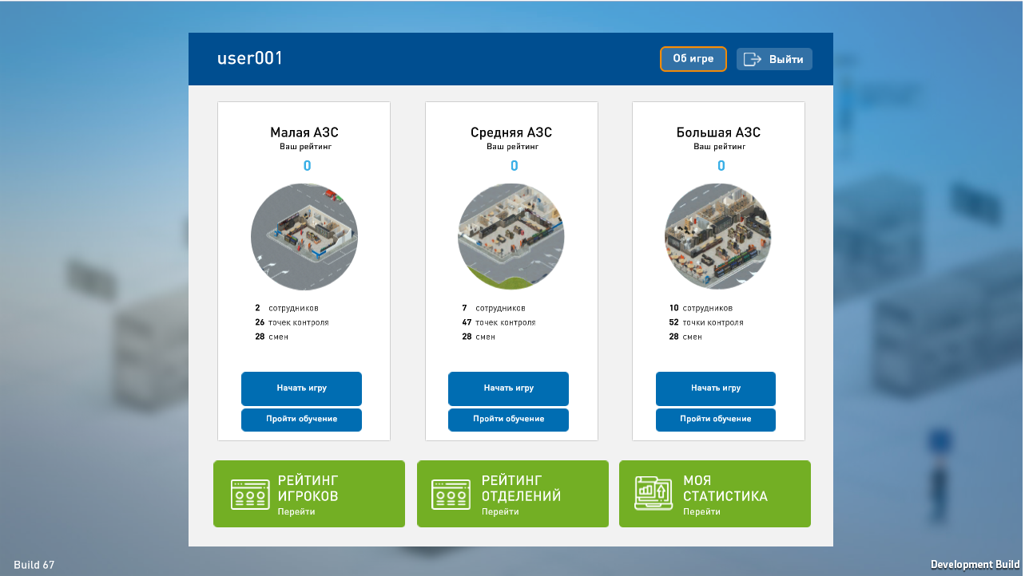

Рисунок Б.2 – Окно основного меню

В основном меню вам доступны следующие действия:

* выбор предпочитаемого масштаба симуляции;
* прохождение обучения по каждому масштабу симуляции;
* просмотр рейтинга игроков;
* просмотр рейтинга отделений;
* просмотр личной статистики.

Выбор предпочитаемого масштаба симуляции доступен только после того, как по конкретной симуляции будет пройдено обучение.

В ходе обучения вас научат азам игрового процесса и взаимодействия с системой. Обучение можно проходить сколько угодно раз и заканчивать, в любое удобное время, но, не пройдя обучение для конкретной симуляции, вы не сможете её запустить.

Процесс ознакомления с механиками симуляции построен по двум принципам:

* совершение необходимого действия;
* ознакомление с информацией (рисунок Б.3).

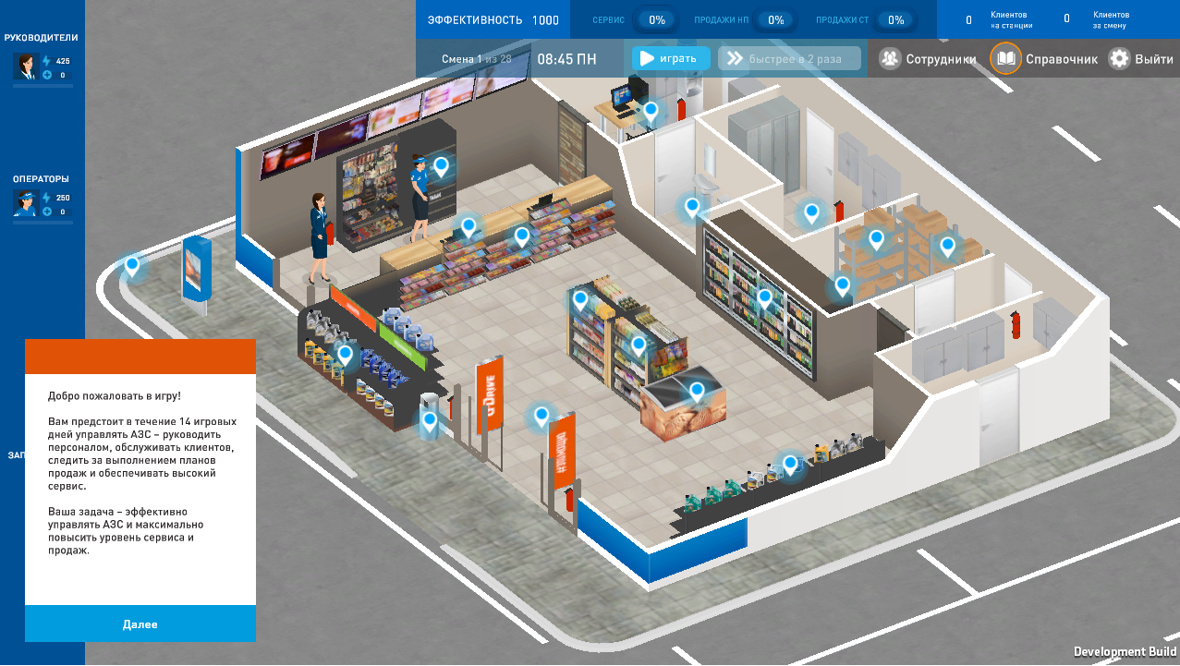

Рисунок Б.3 – Интерфейс первого шага обучения

После прохождение определенного шага обучения, вы можете перейти к следующему. В ходе успешного завершения обучения вам предложат запустить симуляцию, чтобы проверить свои навыки на практике.

В окне рейтинга игроков приведена таблица со всеми пользователями системы и их набранными игровыми очками (рисунок Б.4).

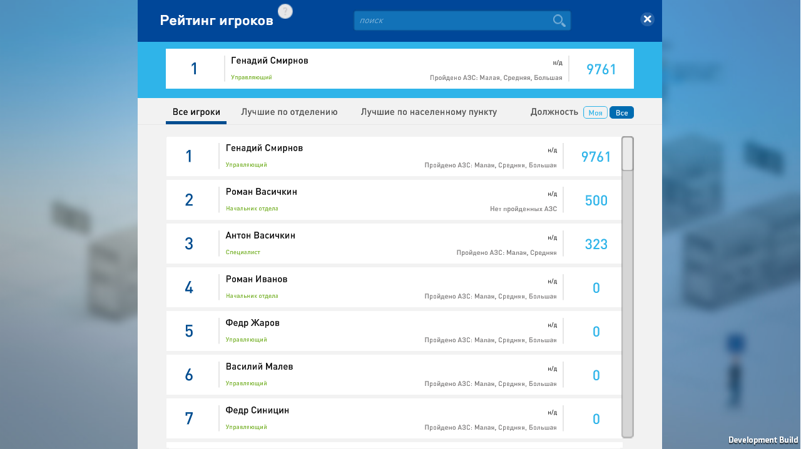

Рисунок Б.4 – Окно рекордов пользователей

Перейдя в окно рейтинга игроков, вы увидите таблицу, состоящую из отделов и их набранных игровых очков (рисунок Б.5).

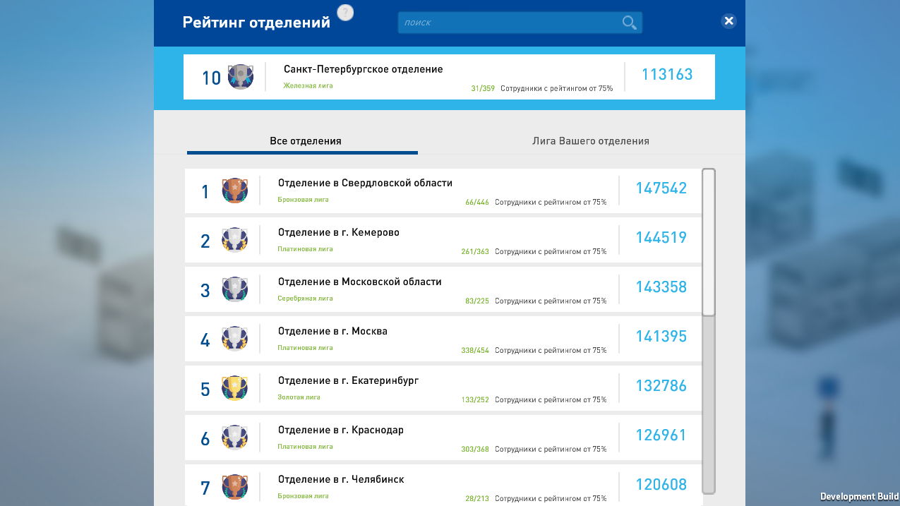

Рисунок Б.5 – Окно рекордов отделений

В окне личной статистики находится информация по всем игровым сессиям и приводятся основные показатели (рисунок Б.6).

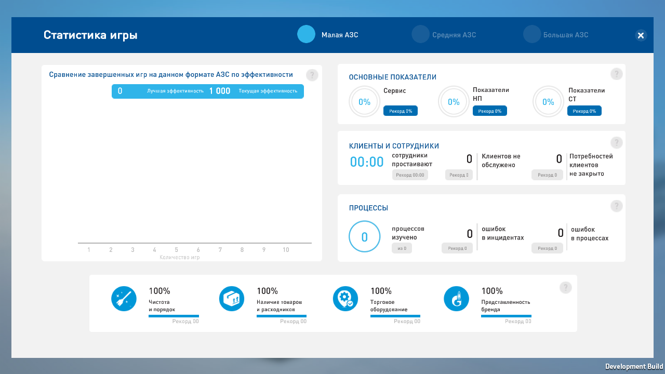

Рисунок Б.6 – Окно личной статистики

В любой момент времени, нажав на кнопку «Справочник», вы можете открыть информационную базу (рисунок Б.7) о всех механиках игры.

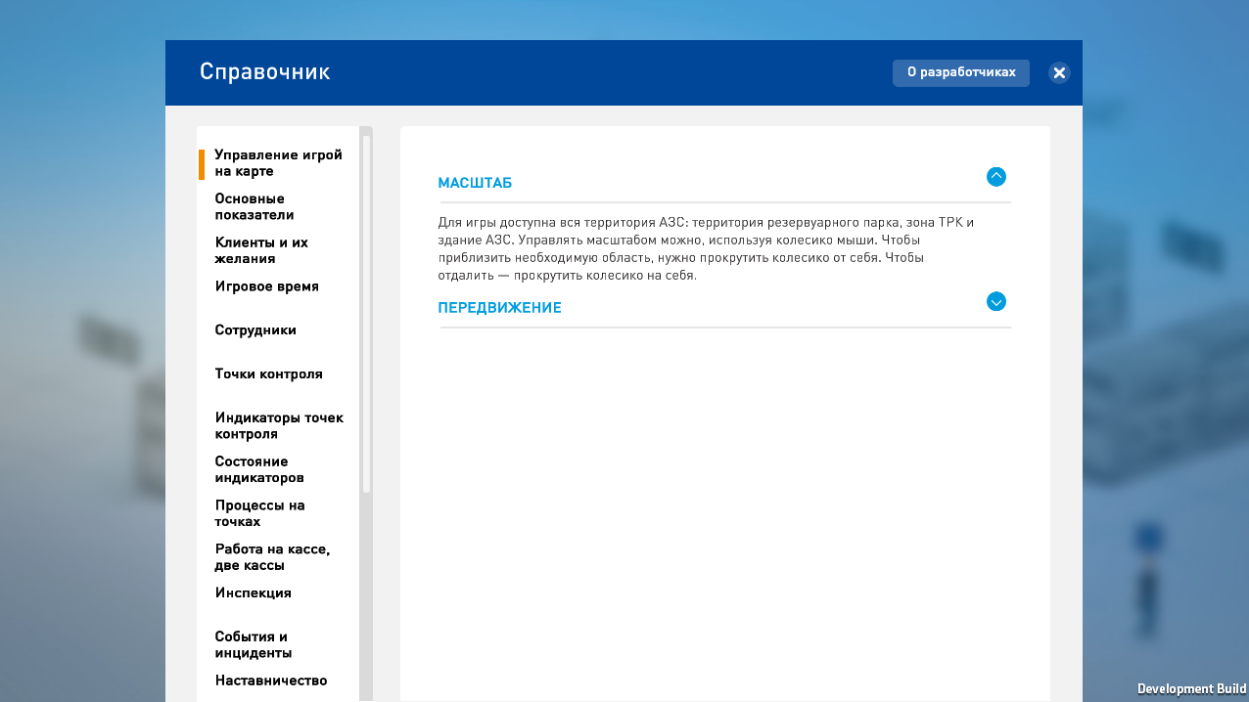

Рисунок Б.7 – Интерфейс информационной базы

Информационная база разбита на главы, приведенные в левой части окна. Каждая глава содержит необходимую для взаимодействия с системой информацию.

В случае, если программная система некорректно работает, обращайтесь к системным администраторам.

ПРИЛОЖЕНИЕ В

(обязательное)

**Руководство системного программиста**

Листов 4

Министерство науки и высшего образования Российской Федерации

Федеральное государственное бюджетное образовательное учреждение высшего образования

«Московский государственный технический университет имени Н.Э. Баумана»

(национальный исследовательский университет)

(МГТУ им. Н.Э. Баумана)

Факультет «Информатика и системы управления»

Кафедра «Компьютерные системы и сети»

Обучающая программная система на базе бизнес-симулятора

Руководство системного программиста

Листов 4

Руководитель,

д.т.н., проф. \_\_\_\_\_\_\_\_\_\_\_ Г.С. Иванова

Исполнитель,

студ. гр. ИУ6-84 \_\_\_\_\_\_\_\_\_\_ Ю.Д. Доронин

2019 г.

Содержание

[1 Общие сведения о программном продукте 2](#_Toc10473796)

[2 Структура и настройка 2](#_Toc10473797)

[3 Проверка 2](#_Toc10473798)

1. Общие сведения о программном продукте

Обучающая программная система на базе бизнес-симулятора предназначена для обучения сотрудников основным бизнес-процессам на автозаправочной станции.

1. Структура и настройка

Программная система является клиент-серверной, в связи с этим серверная часть кода располагается удаленно у разработчиков.

1. Проверка

Для проверки работоспособности программного продукта необходимо и достаточно перейти в браузере по ссылке, предоставленной главным менеджером, после чего зайти в систему (рисунок В.1).

.

Рисунок В.1 – Окно авторизации

В ходе успешной авторизации вы будете перенаправлены в окно основного меню (рисунок В.2), что свидетельствует исправной работе клиентской и серверной части системы.



Рисунок В.2 – Окно основного меню

ПРИЛОЖЕНИЕ Г

(рекомендуемое)

**Текст модуля генерации списка желаний сущностей клиентов**

Листов 4

Министерство науки и высшего образования Российской Федерации

Федеральное государственное бюджетное образовательное учреждение высшего образования

«Московский государственный технический университет имени Н.Э. Баумана»

(национальный исследовательский университет)

(МГТУ им. Н.Э. Баумана)

Факультет «Информатика и системы управления»

Кафедра «Компьютерные системы и сети»

Обучающая программная система на базе бизнес-симулятора

Фрагменты исходного кода программы

Листов 4

Руководитель,

д.т.н., проф. \_\_\_\_\_\_\_\_\_\_\_ Г.С. Иванова

Исполнитель,

студ. гр. ИУ6-84 \_\_\_\_\_\_\_\_\_\_ Ю.Д. Доронин

2019 г

using Application.GameSession;

using Core.StackStateMachines;

using Logic.General.Components;

using Logic.Store.Containers;

using Logic.Store.Products;

using Logic.Store.Sections;

using Random = UnityEngine.Random;

namespace Logic.AI.BehaviourStates

{

public class GenerateProductListState : IStackState

{

ProductList productList;

PricePreferencesSettings pricePreferencesSettings;

WishGenerationSettings wishGenerationSettings;

PriceGroupPreference[] preferences;

List<TradeSection> chosenSections;

public void Enter(IStackStateMachine stateMachine)

{

Initialize(stateMachine);

PrepareProductList();

stateMachine.StateCompleted(this);

}

void Initialize(IStackStateMachine stateMachine)

{

productList = stateMachine.Entity.GetComponent<ProductList>();

pricePreferencesSettings = stateMachine.Entity.GetComponent<PricePreferencesSettings>();

wishGenerationSettings = stateMachine.Entity.GetComponent<WishGenerationSettings>();

preferences = pricePreferencesSettings.Preferences;

chosenSections = GetRandomSections();

}

List<TradeSection> GetRandomSections()

{

var availableSections = Game.AllSections.TradeSections.Where(x => x.BelongsToPlayer).ToList();

int targetSizeOfProductList = wishGenerationSettings.GetRandomAmountOfWishes();

if (targetSizeOfProductList >= availableSections.Count)

return availableSections;

var tempChosenSections = new List<TradeSection>();

//TODO section choise based on section popularity

for (int i = 0; i < targetSizeOfProductList; i++)

{

// var chosenSection = availableSections.ElementAt(Random.Range(0, availableSections.Count));

var chosenSection =

availableSections.RandomElementByWeight(section => section.SectionPopularity);

tempChosenSections.Add(chosenSection);

availableSections.Remove(chosenSection);

}

return tempChosenSections;

}

void PrepareProductList()

{

foreach (TradeSection section in chosenSections)

{

ProductAmount chosenAmount = GetRandomProductAmountFromSection(section);

productList.productAmounts.Add(chosenAmount);

}

}

ProductAmount GetRandomProductAmountFromSection(TradeSection section)

{

List<ProductChoice> possibleChoices = GetPossibleChoicesFromSection(section);

ProductChoice chosenChoice = ChooseAndGetRandomProductChoice(possibleChoices);

int randomAmountOfProduct = wishGenerationSettings.GetRandomAmountOfProduct();

return new ProductAmount(chosenChoice.product.Id, randomAmountOfProduct);

}

List<ProductChoice> GetPossibleChoicesFromSection(TradeSection section)

{

List<ProductChoice> possibleChoices = new List<ProductChoice>();

foreach (TradeContainer container in section.PlayerContainers)

{

TreasureComponent treasureComponent = container.Product.Treasure;

possibleChoices.Add(new ProductChoice(container.Product, treasureComponent.BaseTreasureType));

if (treasureComponent.BaseTreasureType != treasureComponent.CurrentTreasureType)

possibleChoices.Add(new ProductChoice(container.Product, treasureComponent.CurrentTreasureType));

}

return possibleChoices;

}

ProductChoice ChooseAndGetRandomProductChoice(List<ProductChoice> productChoices)

{

int preferenceRatesSum = GetSumOfPreferenceRatesOfPossibleChoices(productChoices);

int targetValue = Random.Range(1, preferenceRatesSum + 1);

int currentValue = 0;

for (int i = 0; i < productChoices.Count; i++)

{

currentValue += preferences.First(p => p.TreasureType == productChoices[i].treasureType).Preference;

if (targetValue <= currentValue)

return productChoices[i];

}

throw new Exception();

}

int GetSumOfPreferenceRatesOfPossibleChoices(List<ProductChoice> possibleChoices)

{

int sum = 0;

foreach (ProductChoice possibleChoice in possibleChoices)

{

sum += preferences.First(p => p.TreasureType == possibleChoice.treasureType).Preference;

}

return sum;

}

public void HandleMessage(IStackStateMachine stateMachine, string context)

{

throw new NotImplementedException();

}

}

public struct ProductChoice

{

public Product product { get; }

public TreasureType treasureType { get; }

public ProductChoice(Product product, TreasureType treasureType)

{

this.product = product;

this.treasureType = treasureType;

}

}

}

ПРИЛОЖЕНИЕ Д

(обязательное)

**Графический материал**

Листов 6

